**PERANCANGAN SISTEM *MONITORING* DAN *FORECASTING* PERSEDIAAN STOK BARANG MENGGUNAKAN METODE**

*********LINEAR REGRESSION***

**SKRIPSI**

Diajukan untuk Memenuhi Salah Satu Syarat Memperoleh

Gelar Sarjana Komputer pada Fakultas Sains dan Teknologi

UIN Alauddin Makassar

**Oleh :**

**RAHMAT ILYAS**

**60900116081**

**SISTEM INFORMASI**

**FAKULTAS SAINS DAN TEKNOLOGI**

**UIN ALAUDDIN MAKASSAR**

**2022**

## **KATA PENGANTAR**



Puji syukur ke hadirat Allah Swt. atas segala rahmat dan hidayah-Nya, serta selawat dan salam senantiasa tercurah kepada junjungan Nabi Muhammad Saw, yang telah menyelamatkan manusia dari alam kegelapan menuju alam yang terang benderang, sehingga penulis dapat menyelesaikan skripsi dengan judul “Perancangan Sistem *Monitoring* dan *Forecasting* Persediaan Stok Barang Menggunakan Metode *Linear Regression*”.

Skripsi ini diajukan untuk memenuhi salah satu syarat utama dalam meraih gelar sarjana komputer (S. Kom) pada Program Studi Sistem Informasi, Fakultas Sains dan Teknologi, UIN Alauddin Makassar. Penulis menyadari bahwa di dalam penyusunan skripsi melalui banyak tantangan dan hambatan. Tetapi, berkat doa, dukungan dan semangat dari berbagai pihak skripsi ini dapat terselesaikan dengan baik.

Melalui kesempatan ini, penulis menyampaikan rasa terima kasih yang sebesar-besarnya kepada Ayahanda Andi Takdir dan Ibunda Rafidah atas doa, kasih sayang dan dukungan moral maupun material, serta penghargaan yang setinggi- tingginya kepada bapak/ibu:

1. Prof. Hamdan Juhannis, M.A, Ph.D. Selaku Rektor UIN Alauddin Makassar.
2. Prof. Dr. H. Muhammad Halifah Mustami, M.Pd. Selaku Dekan Fakultas Sains dan Teknologi UIN Alauddin Makassar.
3. Faisal Akib, S.Kom., M.Kom. Selaku Ketua Program Studi Sistem Informasi sekaligus selaku penasihat akademik yang telah memberikan saran yang membangun.
4. Farida Yusuf, S.Kom., M.T. Selaku Sekretaris Program Studi Sistem Informasi yang telah memberikan saran yang membangun.
5. Rahman, S.Kom., M.T Selaku pembimbing I yang telah membimbing penulis dan membantu penyusunan skripsi ini hingga selesai.
6. Zulkarnaim Masyhur, S.Kom., M.T selaku pembimbing II yang telah membimbing penulis dan membantu penyusunan skripsi ini hingga selesai.
7. Gunawan, S.Kom., M. Kom selaku penguji 1 yang telah memberikan saran dan kritik yang membangun.
8. Dr. Fatmawati, M. Ag selaku penguji II yang banyak memberikan nasihat untuk penulis.
9. Seluruh Dosen Program Studi Sistem Informasi yang telah dengan tulus memberikan ilmunya selama penulis menempuh pendidikan pada Program Studi Sistem Informasi.
10. Seluruh Pegawai BUMDES Appakabaji Desa Baji Mangngai atas bantuan dan dukungannya selama penulis melakukan kegiatan penelitian hingga skripsi ini selesai.
11. Evi Yuliana, S. Kom selaku staf Program Studi Sistem Informasi yang senantiasa dengan sabar melayani penulis dalam menyelesaikan administrasi pengurusan skripsi serta kelengkapan data yang dibutuhkan penulis.
12. Staf lingkup Fakultas Sains dan Teknologi Universitas Islam Negeri Alauddin Makassar yang telah sabar melayani penulis dalam menyelesaikan administrasi pengurusan skripsi.
13. Terkhusus kepada seluruh keluarga besar penulis yang senantiasa mendoakan dan mendukung dalam menyelesaikan penyusunan skripsi. Adik-adik penulis yang selalu memberikan energi positif, Andi Maqfirah Lestari yang saat ini juga sedang berkuliah semoga diberi kelancaran dalam menyelesaikan studi, juga untuk Andi Muh. Fikri agar selalu diberi kesehatan dan kecerdasan oleh Allah Swt.
14. Keluarga besar Program Studi Sistem Informasi angkatan 2016 (CONFIGURATION) atas kebersamaan, kekeluargaan, dukungan, dan canda tawa yang sering kali muncul mewarnai hari-hari penulis selama kurang lebih 4 tahun di bangku perkuliahan. Semoga Allah Swt. senantiasa menjaga persaudaraan yang telah terjalin di antara kami.
15. Sahabat-sahabat penulis yang telah memberikan dukungan dan semangat dalam keadaan apa pun. Rezky Utami, Musdalifah, Fitria Ramadhani dan Nurul Ramadhani semoga Allah Swt. senantiasa memberikan kebahagiaan yang tak terhingga.
16. Seluruh pihak yang tidak dapat penulis sebutkan satu persatu, namun telah banyak terlibat membantu penulis dalam proses penyusunan skripsi ini.

Semoga skripsi ini dapat bernilai ibadah di sisi Allah Swt. dan dijadikan sumbangsih sebagai upaya mencerdaskan kehidupan bangsa, agar berguna bagi pengembang ilmu pengetahuan khususnya bagi mahasiswa(i) Program Studi Sistem Informasi UIN Alauddin Makassar.

Makassar, 2022

Rahmat Ilyas

# **DAFTAR ISI**

KATA PENGANTAR i

DAFTAR ISI v

DAFTAR GAMBAR vii

DAFTAR TABEL ix

DAFTAR LAMPIRAN x

ABSTRAK xi

BAB 1 PENDAHULUAN 1

A. Latar Belakang 1

B. Rumusan Masalah 7

C. Fokus Penelitian dan Deskripsi Penelitian 8

D. Kajian Pustaka 9

E. Tujuan dan Kegunaan Penelitian 11

BAB II TINJAUAN TEORETIS 13

1. *Simple Multi Attribute Rating Technique* (SMART) 13

2. Badan Usaha Milik Desa 15

3. Modal Usaha BUMDES 16

4. Pinjaman 17

5. Sistem Informasi 19

BAB III METODOLOGI PENELITIAN 20

A. Jenis dan Lokasi Penelitian 20

B. Pendekatan Penelitian 20

C. Sumber Data 20

D. Metode Pengumpulan Data 21

E. Instrumen Penelitian 22

F. Teknik Pengolahan Data dan Analisis Data 23

G. Metode Pengembangan Sistem 24

H. Teknik Pengujian Kelayakan Sistem 26

BAB IV ANALISIS DAN DESAIN SISTEM 27

A. Analisis Sistem yang sedang berjalan 27

B. Analisis Sistem yang diusulkan 28

C. Perancangan Sistem 31

D. Perancangan *Database* 37

E. Perancangan *Interface* 39

BAB V IMPLEMENTASI DAN PENGUJIAN SISTEM 44

A. Implementasi Sistem 44

B. Pengujian Sistem *Blackbox* 47

C. Hasil Pengujian Kelayakan Sistem 50

D. Implementasi Algoritma 53

BAB VI PENUTUP 57

A. Kesimpulan 57

B. Saran 57

DAFTAR PUSTAKA 59

LAMPIRAN 61

# **DAFTAR GAMBAR**

Gambar III.1 RAD 19

Gambar IV.1 *Flowmap Diagram* Sistem yang sedang Berjalan 22

Gambar IV.2 *Flowmap Diagram* yang diusulkan 25

Gambar IV.3 *Usecase Diagram* 26

Gambar IV.4 *Activity Diagram* 27

Gambar IV.5 *Sequence Diagram Login* 28

Gambar IV.6 *Sequence Diagram Login* Pegawai BUMDES 29

Gambar IV.7 *Sequence Diagram* Pimpinan BUMDES 29

Gambar IV.8 *Sequence Diagram Input* Data Anggota BUMDES 35

Gambar IV.9 *Sequence Diagram Input* Data Kriteria 35

Gambar IV.10 *Sequence Diagram Input* Data Matriks Penilaian 36

Gambar IV.11 *Sequence Diagram* Proses Penilaian 36

Gambar IV.12 ERD (Entity Relationship Diagram) 37

Gambar IV.13 Rancangan Interface Login 35

Gambar IV.14 Rancangan Menu Utama 36

Gambar IV.15 Rancangan output data kriteria 36

Gambar IV.16 Rancangan input data kriteria 37

Gambar IV.17 Rancangan output data alternatif 37

Gambar IV.18 Rancangan input data alternatif 38

Gambar IV.19RancanganData Matriks Penilaian 38

Gambar IV.20 Rancangan output hasil perhitungan 39

Gambar V.1 Halaman Login 40

Gambar V.2 Tampilan Menu Utama 44

Gambar V.3 Tampilan Output Data Kriteria 45

Gambar V.4 Tampilan Input Data Kriteria 45

Gambar V.5 Tampilan Input Data Kriteria 46

Gambar V.6 Tampilan Input Data Alternatif 46

Gambar V.7 Tampilan Matriks Penilaian 47

Gambar V.8 Data Kredit Macet BUMDES Appakabaji 47

Gambar V.9 Hasil Perhitungan Sistem 48

# **DAFTAR TABEL**

Tabel IV.1 Tabel *User* 33

Tabel IV.2 Tabel Kriteria 34

Tabel IV.3 Tabel Alternatif 55

Tabel IV.4 Tabel Nilai 35

Tabel V.1 Tabel pengujian sistem antarmuka *admin* 43

Tabel V.2 Tabel pengujian sistem antarmuka pimpinan 45

Tabel V.3 Tabel Hasil Analisa Pegawai BUMDES 48

Tabel V.4 Tabel Kriteria 49

Tabel V.5 Tabel Pembobotan 51

Tabel V.6 Tabel Normalisasi 51

Tabel V.7 Tabel Penilaian 51

# **DAFTAR LAMPIRAN**

Lampiran 1: Surat Izin Penelitian dari BUMDES Appakabaji 62

Lampiran 2: Surat Izin Penelitian dari Fakultas 63

Lampiran 3: Surat Izin Penelitian dari DPMPTSP Makassar 64

Lampiran 4: Formulir Pengajuan Pinjaman BUMDES Appakabaji 65

Lampiran 5: Pengumuman Penerima Pinjaman BUMDES Appakabaji 66

Lampiran 6: Data Kredit Macet Anggota BUMDES Appakabaji 67

Lampiran 7: Dokumentasi Selama Penelitian 68

**Nama : Andi Vita Vitrawati**

**NIM : 60900116056**

**Program Studi : Sistem Informasi**

**Judul : Penentuan Pemberian Pinjaman kepada Anggota Badan Usaha Milik Desa menggunakan Metode *Simple Multi Attribute Rating Technique***

**Pembimbing I : Rahman, S.Kom., M.T**

**Pembimbing II : Zulkarnaim Masyhur, S.Kom., M.T**

# **ABSTRAK**

Proses pemberian pinjaman dana BUMDES Appakabaji Kecamatan Baji Mangngai Kabupaten Maros mengalami beberapa kendala dalam menentukan anggota BUMDES yang layak didahulukan untuk menerima pinjaman. Pegawai BUMDES tidak memiliki parameter yang jelas dalam melakukan penilaian terhadap anggota BUMDES sehingga mengakibatkan terjadinya kredit macet yang dapat menghambat proses peminjaman dana selanjutnya.

Jenis penelitian yang digunakan adalah penelitian terapan, sedangkan metode pengumpulan data dilakukan dengan wawancara, observasi, dan *library research*. Metode perancangan aplikasi yang digunakan penelitian ini adalah metode SMART, Adapun metode pengujian sistem yaitu menggunakan metode pengujian *black box* dan uji simulasi*.*

Penelitian ini menghasilkan sistem pemberian pinjaman kepada anggota Badan Usaha Milik Desa (BUMDES) menggunakan metode *Simple Multi Attribute Rating Technique*. Berdasarkan hasil pengujian *black box,* sistem yang dibuat berjalan dengan baik secara fungsional sedangkan hasil uji simulasi yang dilakukan, 3 dari 8 anggota BUMDES yang mengalami kredit macet di awal pembayaran berdasarkan hasil analisis dari pegawai BUMDES, tidak masuk ke dalam daftarpenerima bantuan berdasarkan hasil perhitungan menggunakan sistem. Sehingga dapat disimpulkan bahwa sistem ini dapat membantu pegawai BUMDES mengurangi angka kredit macet.

***Keyword*:** Sistem pendukung keputusan, metode SMART, BUMDES.

# **BAB 1**

# **PENDAHULUAN**

## **Latar Belakang**

Perkembangan *minimarket* modern di Indonesia saat ini mengalami peningkatan secara pesat, bahkan *minimarket* saat ini sudah memasuki daerah-daerah pemukiman yang dekat dengan masyarakat. *Minimarket* merupakan jenis usaha retail berskala kecil yang menjual barang-barang kebutuhan sehari-hari secara eceran langsung kepada konsumen akhir, di mana mereka dapat membeli barang yang beraneka macam dengan jumlah yang kecil dan dengan harga terjangkau. Selain itu *minimarket* menerapkan sistem swalayan, dimana pembeli dapat mengambil, memilih, dan membandingkan harga secara langsung dari barang yang dibutuhkannya. Pembeli dapat dengan mudah menemukan barang yang dicari karena telah tersusun dengan rapi dalam rak-rak *minimarket* kemudian langsung membayarnya di meja kasir.

Peningkatan jumlah usaha retail di suatu daerah menandakan perekonomian di daerah tersebut juga mengalami peningkatan. Salah satu dampak positif dari banyaknya usaha retail khususnya *minimarket* yaitu dapat mengurangi pengangguran dengan menyediakan lapangan pekerjaan bagi masyarakat. Dibandingkan dengan toko tradisional atau toko kelontong, *minimarket* mempunyai kondisi yang lebih nyaman dan juga pelayanan yang jauh lebih bagus untuk para konsumen.

Dalam proses transaksi, kebanyakan *minimarket* modern menggunakan sistem *point of sale* untuk mencatat data transaksi secara lengkap sehingga menghindari adanya kesalahan dalam menghitung jumlah belanjaan pelanggan dan meminimalisir adanya antrian pada saat pembayaran. Berbeda dengan toko kelontong yang dilakukan secara manual. Salah satu perbedaan inilah yang membuat *minimarket* lebih banyak diminati dibandingkan toko kelontong lainnya.

Untuk dapat terus memenuhi kebutuhan konsumen, hal penting yang harus diperhatikan oleh pelaku usaha retail yaitu manajemen persediaan stok barang. Hadri Mulya (2010:214) menjelaskan bahwa persediaan adalah aset yang tersedia untuk operasi normal perusahaan, baik aset yang sedang dalam proses produksi dan atau dalam perjalanan, atau aset berupa bahan baku atau peralatan yang digunakan untuk proses produksi atau pemberian jasa.

Dapat dibayangkan jika pelanggan tidak mendapatkan barang yang dibutuhkan karena alasan kehabisan persediaan dan ini terjadi berulang kali, tentu hal ini dapat menurunkan citra toko tersebut. Selain itu, kurangnya perhatian dalam mengelola persediaan barang dapat menjadi salah satu penyebab menurunya keuntungan dan kehilangan pelanggan. Itulah mengapa mengelola persediaan barang merupakan hal yang penting dalam usaha retail.

Persediaan stok barang mencakup semua stok yang ada, baik barang yang terdapat di rak toko maupun barang yang ada di gudang. Jadi persedian stok barang merupakan total jumlah barang baik yang sedang dipajang maupun yang masih di simpan. Meski terlihat sederhana, mengelola persediaan barang bukanlah hal yang mudah dilakukan. Jika persediaan barang terlalu banyak tentu dana yang dikeluarkan juga besar seperti peningkatan biaya operasional toko, biaya penyimpanan dan lain sebagainya. Persediaan barang yang terlalu banyak juga beresiko meningkatkan kerusakan barang. Sebaliknya, jika persediaan barang terlalu sedikit, maka resiko kekurangan persediaan juga semakin besar, apalagi sebagian barang tidak dapat didatangkan secara mendadak sehingga hal ini dapat mengakibatkan kerugian.

Adapun keuntungan yang didapat apabila manajemen persediaan stok barang berjalan dengan baik yaitu, dapat memberikan pelayanan terbaik kepada pelanggan dengan menjamin tersedianya barang-barang yang dibutuhkannya, dengan demikian pelanggan akan merasa puas. Selain itu, dengan manajemen persediaan stok yang baik dapat menekan pengadaan barang-barang yang kemungkinan tidak sesuai dengan kebutuhan pasar, sehingga tidak terjadi penumpukan barang yang kurang diminati pelanggan.

Untuk memudahkan dalam melakukan manajemen persediaan stok barang, maka pemantauan atau *monitoring* persediaan barang berperan besar dalam kelancaran operasional toko. *Monitoring* persediaan merupakan upaya untuk memantau persediaan agar selalu dapat memenuhi permintaan pelanggan tanpa mengalami kelebihan atau kekurangan persediaan. *Monitoring* adalah kegiatan untuk memastikan bahwa semua tujuan organisasi dan administrasi telah tercapai. (Handoko, 1995). Dengan melakukan *monitoring*, kita juga dapat mengetahui stok barang yang ada di gudang, berapa jumlah barang yang telah laku terjual, serta barang yang banyak diminati dan kurang diminati pelanggan.

Dalam menjalangkan sebuah bisnis, hal yang perlu diperhatikan oleh pelaku usaha relail adalah menjunjung tinggi sifat amanah. Amanah adalah sifat yang dapat dipercaya dalam diri seseorang dalam srgala hal maupun untuk etika bisnis dalam segala transaksi. Dengan sifat amanah yang dapat dipercaya, membuat pelanggang maupun mitra bisnis akan terus bertahan dan terus menjalin hubungan kerja sama. Amanah bukan hannya dapat dipercaya namun juga bertanggung jawab dalam melaksanakan tugas dan kewajiban baik dalam melakukan manajemen, monitoring, maupun menentukan harga jual suatu produk.

Dalam al-Qur’an, banyak ayat-ayat yang menegaskan pentingnya sebuah amanah, salah satunya terdapat dalam QS. Al-Anfal/8:27 berikut:

يٰٓاَيُّهَا الَّذِيْنَ اٰمَنُوْا لَا تَخُوْنُوا اللّٰهَ وَالرَّسُوْلَ وَتَخُوْنُوْٓا اَمٰنٰتِكُمْ وَاَنْتُمْ تَعْلَمُوْنَ

Terjemahnya:

“Wahai orang-orang yang beriman, janganlah kamu mengkhianati Allah dan Rasul serta janganlah kamu mengkhianati amanat yang dipercayakan kepadamu, sedangkan kamu mengetahui”. (Kementerian Agama RI, 2019)

Dalam ayat ini diterangkan bahwa bersyukur adalah sebuah keharusan, sebab aneka nikmat tersebut bersumber dari Allah. Tidak bersyukur berarti mengkhianati nikmat tersebut dari pemberinya, karena itu Allah menyatakan, wahai orangorang yang beriman janganlah kamu mengkhianati, yakni mengurangi sedikit pun hak Allah sehingga mengkufurinya atau tidak mensyukurinya, dan juga jangan mengkhianati Rasul, yakni Nabi Muhammad, tetapi penuhilah seruannya, dan juga janganlah kamu mengkhianati amanat yang dipercayakan kepadamu oleh siapa pun, baik amanat itu adalah amanat orang lain maupun keluarga; seperti istri dan anak, muslim atau non-muslim, sedang kamu mengetahui bahwa itu adalah amanat yang harus dijaga dan dipelihara. Segala sesuatu yang berada dalam genggaman manusia adalah amanat Allah yang harus dijaga dan dipelihara. Salah satu bentuk motivasi mengkhianati amanat Allah dan RasulNya adalah cinta kepada harta dan anak yang berlebihan. Maka pada ayat ini Allah menyatakan dan ketahuilah bahwa hartamu yang merupakan titipan Allah kepadamu dan anak-anakmu yang merupakan anugerah Allah itu hanyalah sebagai cobaan. Maka, janganlah berlebihan dalam mencintai harta dan anak melebihi cinta pada Allah. Cinta harta dan anak yang berlebihan membuat seseorang enggan memenuhi panggilan Allah dan Rasul-Nya karena takut atau kikir, sebab panggilan tersebut menuntut tanggung jawab dan pengorbanan. Dan ketahuilah, sesungguhnya di sisi Allah ada pahala yang besar, jauh lebih besar daripada harta dunia dan anak keturunan (Tafsir Kementrian Agama, 2019).

Maksud dari kandungan ayat tersebut menerangkan bahwa Allah melarnag mengkhianati amanat yang dipercayakan kepada kepada kita, baik amanat itu berasal dari orang lain maupun keluarga. Hal ini tentu berlaku juga untuk pelaku usaha retail yang diharuskan memiliki sifat amanah tersebut dalam menjalankan bisnisnya, sehingga membuat pelanggang maupun mitra bisnis akan terus bertahan dan terus menjalin hubungan kerja sama.

Perkembangan teknologi dan informasi yang begitu pesat sekarang ini menjadikan proses monitoring dapat dilakukan dengan mudah untuk mendukung kegiatan operasional. Dengan pemanfaatan teknologi informasi yang baik, dapat membuat pengelolaan data kegiatan operasional menjadi terstruktur dengan lebih baik. Pengelolaan data yang terstruktur akan sejalan dengan bertambahnya kinerja dan produktivitas dalam mengelola persediaan stok barang.

Salah satu teknologi informasi yang dapat digunakan dalam kegiatan monitoring adalah aplikasi *dashboard*. *Dashboard* adalah aplikasi perangkat lunak yang menyajikan informasi secara visual dalam bentuk grafik, bagan, *alert,* dan lain-lain dalam memantau proses operasional yang sedang berlangsung sehingga data yang disajikan terlihat lebih menarik dan mudah dipahami.

Dalam manajemen dan monitoring persediaan stok barang, terdapat beberapa masalah yang harus dihadapi oleh pelaku usaha retail, seperti memperkirakan berapa jumlah barang yang harus dipesan atau didatangkan dan waktu yang tepat untuk melakukan pemesanan barang tersebut. Hal ini penting untuk menghindari penumpukan barang di gudang yang dapat mengakibat ketidakseimbangan antara jumlah persediaan barang dan permintaan pasar.

Untuk mengatasi masalah tersebut, maka diperlukan sebuah sistem yang dapat memprediksi atau memperkirakan kapan waktu yang tepat dan berapa jumlah barang yang akan didatangkan pada masa yang akan datang. Prediksi atau forecasting adalah sebuah metode untuk meramalkan informasi di masa mendatang melalui sekumpulan data historis sebagai acuan. Data historis tersebut dikumpulkan, dipelajari dan dianalisis sehingga mendapatkan prediksi yang akurat.

Peramalan Penjualan (*forecasting*) adalah perhitungan yang menguji kondisi masa lalu dan memprediksi kondisi masa depan. Memprediksi penjualan di masa depan berarti menentukan tingkat volume penjualan, dan bahkan berarti menentukan potensi penjualan dan luas pasar di masa yang akan datang. (Ocki Eriyanto, 2012). Dengan melakukan peramalan atau forecasting maka pemilik usaha retail dapat menjadikan hasil prediksi tersebut sebagai acuan untuk mengambil keputusan yang dapat menunjang keuntungan usaha. Dengan mengetahui jumlah permintaan suatu produk pada periode tertentu, maka peramalan permintaan dan penjualan merupakan langkah antisipatif untuk melihat perkembangan minat pasar pada priode berikutnya.

Akurasi suatu ramalan berbeda untuk tiap persoalan dan bergantung pada berbagai faktor. Salah satu faktor yang mempengaruhi akurasi sebuah ramalan adalah pemilihan metode peramalan yang tepat. Terdapat banyak metode yang dapat digunakan dalam melakukan *forecasting* atau peramalan, salah satunya yaitu metode *linear regresion*. Metode *linear regresion* merupakan teknik analisis yang menjelaskan hubungan antara dua variabel atau lebih khususnya antara variabel-variabel yang mengandung sebab akibat disebut analisis regresi. Kelebihan dari metode ini diantaranya adalah metode ini mudah digunakan dan menghasilkan akurasi ramalan yang tinggi, serta dapat digunakan untuk memprediksi lebih dari satu priode berikutnya.

Sebagai pembanding judul yang akan diangkat, maka diambil tiga (3) jurnal yang berkaitan dengan judul yang akan dibahas pada penelitian ini:

Penelitian ini berkaitan dengan penelitian tugas akhir yang dilakukan oleh Anggi Surya Bintara (2018) dengan judul Implementasi *Forecasting* penjualan elektronik pada Toko Jember Makmur Elektronik dengan metode *Trend Projection*. Menngunakan metode peramalan *trend projection* untuk mengatasi masalah seringnya terjadi ketidakseimbangan kelebihan dan kekurangan stok pada toko Jember Makmur Elektronik menggunakan analisa regresi kurun waktu yang sesuai dengan kurun waktu yang sesuai dengan *trend* dengan variasi data penjualan musiman terkait dengan serangkaian data masa lalu yang diproyeksikan kepermasalahan masa depan. Kelemahan pada penelitian ini adalah proses peramalan hanya dapat dilakukan oleh satu jenis barang, sistem masih harus selalu disingkronkan dengan manajemen stok barang yang ada serta masih membutuhkan metode peramalan lain untuk menemukan pola ramalan yang mungkin lebih akurat.

Penelitian yang dilakukan oleh Nina Maulifah (2015) dengan judul Penerapan Metode *Time Series Decomposition* Untuk Peramalan Penjualan Telur Ayam Pada Toko “Kharisma Jaya” dibuatnya jurnal ini sebagai cara menentukan jumlah persediaan telur agar sesuai dengan permintaan pasar. Bercermin dari masalah sebelumnya dimana Toko Kharisma Jaya mengalami kerugian yang sangat banyak sebab perhitungan persediaan dilakukan dengan melihat jumlah permintaan barang dengan patokan jumlah penjualan sebelumnya, kemudian ternyata penjualan pada bulan berikutnya menurun drastis sementara penjualan pada bulan sebelumnya sangat tinggi. Kelemahan pada aplikasi ini adalah identifikasi pesan kesahalan belum dilakukan dan masi butuh penambahan modul-modul yang lebih lengkap agar perusahaan dapat terintegrasi dengan sistem lainnya.

Penelitian yang dilakukan oleh Eka Larasati Amalia dan kawan-kawan dengan judul Sistem Informasi Pt Bintang Sidoraya dengan Peramalan Penjualan Menggunakan Metode *Statistical Parabolic Projection* (2021) dijadikan solusi dalam melakukan prediksi penjualan dan penentuan jumlah stok priode mendatang. Digunakannya metode *Statistical Parabolic* ini dikarenakan tingkat *error* (kesalahan) yang dihasilkan kecil, dapat mempertimbangkan pengaruh pada data periode lalu yang akan diramalkan, juga dapat melakukan sebuah prediksi pada periode yang akan datang dengan baik. Kelemahan dari penelitian ini adalah data varian kurang luas dan metode peramalan masih membutuhkan metode peramalan yang lain.

Berdasarkan beberapa penjelasan latar belakang yang telah dikemukakan maka dari itu penulis merancang sebuah sistem yang dijadikan sebagai skripsi dengan judul ***“Perancangan*** ***Sistem Monitoring dan Forecasting Persediaan Stok Barang Menggunakan Metode Linear Regression”*** dengan harapan dapat membantu dalam manajemen persediaan stok barang serta mampu memperkirakan atau meramalkan kapan waktu yang tepat dan berapa jumlah barang yang akan didatangkan saat pemesanan barang di masa yang akan datang.

## **Rumusan Masalah**

Dengan mengacu pada latar belakang yang telah di kemukakan, maka pokok permasalahan yang dihadapi adalah bagaimana melakukan peramalan atau *forecasting* penjualan dan pemesanan stok barang serta kapan waktu yang tepat melakukan pemesanan tersebut dengan menggunakan metode *linear regression*?

## **Fokus Penelitian dan Deskripsi Penelitian**

Agar dalam penyusunan tugas akhir ini lebih terarah, maka penelitian ini difokuskan pada pembahasan sebagai berikut:

1. Aplikasi ini berjalan pada *platform* web.
2. Sistem ini hanya digunakan untuk memonitoring dan melakukan perkiraan untuk barang yang akan dipesan di masa yang akan datang sesuai waktu yang ditentukan.
3. Metode yang digunakan dalam mengolah data peramalan dalam penelitian ini yaitu menggunakan metode *linear regression*.
4. Sistem ini ditargetkan untuk dapat membantu pemilik usaha retail dalam melakukan pengambilan keputusan dan manajemen persediaan stok barang.
5. Penelitian ini dilakukan di *minimarket* Macca Mart yang beralamat di Jl. Poros Malino, Kec. Somba Opu, Kab. Gowa, Sulawesi Selatan.

Sedangkan untuk memberikan gambaran dan pemahaman serta menyatukan persepsi antara penulis dan pembaca, maka diperlukan penjelasan yang sesuai dengan deskripsi fokus dalam penelitian ini. Adapun penjelasan deskripsi fokus pada penelitian ini adalah:

1. Sistem yang dirancang berbasis web dengan menggunakan *framework Laravel* serta *database PostgreSQL*.
2. Sistem yang dirancang bersifat web *dashboard*.
3. Sistem ini akan diakses oleh admin (pemilik usaha retail) untuk memonitoring stok persediaan barang dan data penjualan.
4. Admin dapat melihat prediksi jumlah barang yang harus didatangkan.
5. Admin dapat melihat barang yang paling banyak diminati.
6. Admin juga dapat menentukan waktu yang tepat untuk pemesanan suatu barang.

## **Kajian Pustaka**

Untuk mengkaji penelitian ini agar lebih terarah dan dapat dipertanggung jawabkan secara akademis maka penulis mengambil referensi dari penelitian sebelumnya, antara lain:

Ani Oktarini Sari, Elan Nuari (2017) dalam jurnalnya yang berjudul Rancang Bangun Sistem Informasi Persediaan Barang Berbasis Web Dengan Metode Fast (*Framework For The Applications*). Tujuan dari penelitian ini adalah untuk merancang sebuah sistem informasi berbasis web sebagai solusi permasalahan yang timbul dari pengolahan data secara manual. Dengan merubah sistem menjadi terkomputerisasi, diharapkan pengelolaan persediaan barang menjadi lebih efektif dan efisien, penyajian laporan persediaan barang menjadi lebih akurat dan tepat waktu untuk semua akses user. Pada menu gudang terdapat input barang masuk, lihat stok barang, laporan barang masuk, laporan barang keluar, dan konfirmasi permintaan barang. Di halaman gudang membatasi akses untuk input barang masuk, persetujuan permintaan barang dari sales, monitoring persediaan barang dan penarikan laporan inventori. Pada menu sales terdapat menu permintaan barang, lihat history permintaan dan lihat stok barang. Di Halaman sales akses dibatasi hanya kepada permintaan barang, melihat konfirmasi permintaan, dan melihat stok barang gudang.

Penelitian ini memiliki persamaan dengan penelitian yang akan dibuat oleh penulis, dimana sama-sama merancang aplikasi yang diharapkan dapat memudahkan dalam memonitoring dan manajemen persediaan stok barang untuk kelancaran operasional suatu perusahaan khususnya perusahaan retail. Adapun perbedaan dari penelitian ini adalah, dalam penelitian diatas tidak membahas tentang *forecasting* persediaan barang yang berguna untuk memperkirakan barang yang akan dipesan selanjutnya.

Ajeng Kartika Mutiara Sari (2016), dalam tugas akhirnya yang berjudul Sistem *Forecasting* Persediaan Barang Dengan Menggunakan Metode *Least Square* Pada CV. Atmaja Jaya. Penelitian ini berfokus pada bagaimana mengetahui berapa banyak barang yang akan dipesan dari supplier pada masa yang akan datang di CV Atmaja Jaya dan bagaimana menentukan persediaan barang pada masa yang akan datang di CV Atmaja Jaya. Untuk itu diperlukan suatu sistem yang dapat meramalkan berapa banyaknya barang yang harus dipesan dari supplier pada masa yang akan datang. Sehingga tidak akan terjadi kekurangan maupun penumpukan stok barang di gudang yang dapat merugikan pihak perusahaan.

Persamaan dari penelitian ini dengan penelitian yang akan dibuat oleh penulis adalah membangun sebuah sistem yang dapat meramalkan persediaan stok barang di masa yang akan datang untuk menghindari kekurangan persediaan stok. Sedangkan yang menjadi pembeda dari penelitian ini adalah metode yang digunakan, penelitian di atas menggunakan metode least square untuk melakukan *forecasting*, sedangkan metode yang penulis gunakan dalam penelitian ini adalah metode time series.

Yulia Rizki Amalia (2018) dalam penelitiannya yang berjudul Penerapan *Data Mining* Untuk Prediksi Penjualan Produk Elektronik Terlaris Menggunakan Metode *K- Nearest Neighbour*. Dalam penelitian ini, penulis membahas tentang prediksi penjualan produk elektronik terlaris berdasarkan data penjualan dari tahun 2015-2017 menggunakan metode *K-Nearest* untuk pengolahan data dan memanfaatkan *tools* Rapidminer dalam penerapan *data mining* dengan tujuan dapat membantu dan mempermudah pihak perusahaan dalam perencanaan penyediaan stok, mempermudah pihak perusahaan dalam penjadwalan produksi, memberikan tambahan informasi bagi perusahaan mengenai potensi penjualan produk elektronik dan mengetahui produk elektronik yang paling banyak dibeli pada perusahaan.

Persamaan yang terdapat dari penelitian ini adalah sama-sama melakukan prediksi untuk memanajemen dan monitoring stok barang. Sedangkan perbedaannya adalah penelitian yang dilakukan oleh Yulia Rizki Amalia hanya memanfaatkan *tools* Rapidminer dalam melakukan pengolahan data sedangkan dalam penelitian ini, akan dirancang sebuah sistem berbasis *website* untuk melakukan monitoring dan peramalan stok barang.

## **Tujuan dan Kegunaan Penelitian**

1. **Tujuan Penelitian**

Berdasarkan fokus penelitian yang dijelaskan, maka tujuan yang ingin dicapai dalam penelitian ini adalah merancang sebuah sistem manajemen dan memonitoring persediaan stok barang serta dapat memperkirakan stok barang yang akan dipesan di masa yang akan datang dengan memanfaatkan metode *linear regression* yang diharapkan dapat membantu pemilik usaha retail dalam melakukan pengambilan keputusan dan manajemen persediaan stok barang.

1. **Kegunaan Penelitian**

Diharapkan dengan kegunaan dalam penelitian ini dapat diambil beberapa manfaat yang mencakup hal pokok berikut :

1. **Kegunaan Teoritis**

Hasil penelitian ini dapat menambah wawasan dan referensi tentang permasalahan dalam sistem informasi terutama bagi para peneliti yang mengkaji dan meneliti lebih lanjut terhadap pengembangan sistem *monitoring* dan *forecasting* persediaan stok barang dengan memanfaatkan metode *linear regression*.

1. **Kegunaan Praktis**
2. Dapat membantu admin (pemilik usaha retail) dalam manajemen dan mengolah data persediaan stok barang.
3. Membantu pemilik usaha retail dalam perencanaan dan pengambilan keputusan dalam persediaan stok barang.
4. Memberikan informasi kepada admin mengenai barang yang paling banyak diminati pelanggan.
5. Memberikan tambahan wawasan dan pemahaman bagi penulis tentang perancangan sistem forecasting dengan menggunakan metode *linear* *regression*.
6. Dapat digunakan untuk pengembangan penelitian-penelitian selanjutnya terhadap studi kasus yang serupa dengan penambahan metode yang lebih baik lagi.

# **BAB II**

# **TINJAUAN TEORETIS**

## **Perancangan**

Perancangan merupakan serangkaian prosedur untuk menerjemahkan hasil analisis dari sebuah sistem ke dalam bahasa pemrograman untuk mendeskripsikan dengan detail bagaimana komponen-komponen sistem diimplementasikan (Pressman, 2005). Proses menyiapkan spesifikasi yang terperinci untuk mengembangkan sistem yang baru (Ladjamuddin, 2002).

## **Sistem**

Asal kata sistem berasal dari bahasa Latin systema dan bahasa Yunani systema. Secara umum, sistem memiliki arti perangkat unsur yang teratur dan saling berkaitan dan saling berpengaruh dalam melakukan kegiatan bersama dalam mencapai suatu tujuan. Berikut pengertian sistem menurut para ahli

Menurut Jogianto, sistem merupakan kumpulan dari elemen-elemen yang berinteraksi untuk mencapai suatu tujuan tertentu. Sistem ini menggambarkan suatu kejadian-kejadian dan kesatuan yang nyata adalah suatu objek nyata, seperti tempat, benda, dan orang-orang yang betul-betul ada dan terjadi.

Murdick, R.G menyatakan bahwa sistem adalah seperangkat elemen-elemen yang membentuk suatu kumpulan dari berbagai prosedur atau berbagai bagan pengolahan untuk mencari suatu tujuan bersama dengan cara mengoperasikan sebuah data ataupun barang untuk menghasilkan suatu informasi.

John Mc Manama menyatakan bahwa sistem ialah sebuah struktur konseptual yang tersusun dari suatu fungsi-fungsi yang saling berhubungan yang saling bekerja sebagai suatu kesatuan organik untuk mencapai suaru hasil yang diinginkan dengan secara efektif dan efisien.

Collin Cherry menyatakan bahwa sistem ialah suatu keseluruhan yang dibentuk dari banyak bagian dari berbagai macam sifat.

## ***Monitoring***

*Monitoring*, dalam bahasa Indonesia dikenal dengan istilah pemantauan. *Monitoring* merupakan sebuah kegiatan untuk menjamin akan tercapainya semua tujuan organisasi dan manajemen (Handoko, 1995). Dalam kesempatan lain, *monitoring* juga didefinisikan sebagai langkah untuk mengkaji apakah kegiatan yang dilaksanakan telah sesuai dengan rencana, mengidentifikasi masalah yang timbul agar langsung dapat diatasi, melakukan penilaian apakah pola kerja dan manajemen yang digunakan sudah tepat untuk mencapai tujuan, mengetahui kaitan antara kegiatan dengan tujuan untuk memperoleh ukuran kemajuan. (Satubri,2012)

Dengan kata lain, *monitoring* merupakan salah satu proses di dalam kegiatan organisasi yang sangat penting yang dapat menentukan terlaksana atau tidaknya sebuah tujuan organisasi. Tujuan dilakukannya *monitoring* adalah untuk memastikan agar tugas pokok organisasi dapat berjalan sesuai dengan rencana yang telah ditentukan (Aviana,2012).

## ***Forecasting***

Peramalan atau *forecasting* merupakan suatu teknik dari analisa perhitungan yang dilakukan dengan sebuah pendekatan kualitatif maupun kuantitatif untuk bisa memperkirakan kejadian dimasa depan dengan menggunakan referensi data-data di masa lalu. Peramalan ini bertujuan untuk memperkirakan suatu prospek ekonomi dan kegiatan usaha serta pengaruh lingkungan terhadap prospek tersebut. *Forecasting* juga merupakan salah satu bagian yang terpenting bagi setiap perusahaan ataupun organisasi bisnis dalam setiap pengambilan keputusan manajem.

Menurut (Heizer J. dan Render B., 2006: 162), Peramalan (*forecasting*) adalah seni dan ilmu untuk memperkirakan kejadian dimasa depan. Hal ini dapat dilakukan dengan melibatkan pengambilan data masa lalu dan menempatkannya ke masa yang akan datang dengan suatu bentuk model matematis. Bisa juga dikatakan prediksi intuisi yang bersifat subjektif. Atau bisa juga dengan menggunakan kombinasi model matematis yang disesuaikan dengan pertimbangan yang baik dari seorang manajer.

Dilihat dari segi waktu, forecasting dapat dibagi dalam tiga jenis, yaitu sebagai berikut:

1. *Long-range forecasting*

Prediksi jangka panjang yaitu meliputi suatu waktu yang lebih panjang dari 18 bulan, seperti contohnya pada peramalan yang dibutuhkan dalam hubungannya dengan penanaman modal, merencanakan sebuah fasilitas dan merencanakan untuk kegiatan litbang.

1. *Medium-term forecasting*

Prediksi ini biasanya berjangka waktu antara tiga bulan sampai dua tahun. Prediksi ini biasanya diangkat dari prediksi jangka panjang atau dari jangka pendek. Seperti contohnya peramalan untuk merencanakan penjualan, merencanakan sebuah produksi dan merencanakan tenaga kerja tidak tetap.

1. *Short-term forecasting*

Prediksi jangka pendek meliputi jangka waktu yang kurang dari tiga bulan. Seperti contohnya pada peramalan dalam keterkaitannya dengan merencanakan pembelian material, untuk membuat jadwal kerja dan menugaskan karyawan.

Sedangkan berdasarkan fungsinya, juga terdapat tiga jenis *forecasting* yaitu sebagai berikut:

1. Peramalan Ekonomi (*Economic Forecast*)

Peramalan ini akan membahas sebuah siklus bisnis dengan prediksi tingkat inflasi tersedianya uang, dana yang diperlukan untuk suatu pembangunan perumahan dan indikator perencanaan lainnya.

1. Peramalan Teknologi (*Technological Forecast*)

Peramalan ini memahami tentang tingkat kemajuan teknologi yang bisa meluncurkan suatu produk baru yang menarik yang memerlukan pabrik dan peralatan yang baru.

1. Peramalan Permintaan (Demand Forecast)

Merupakan suatu proyeksi permintaan pada produk atau layanan perusahaan. Proyeksi permintaan suatu produk atau layanan suatu perusahaan, peramalan ini juga bisa disebut dengan suatu peramalan penjualan yang menjadi pengendali produksi, kapasitas dan juga sebuah sistem penjadwalan dan menjadi input untuk dapat merencanakan keuangan, pemasaran, dan sumber daya manusia.

Adapun faktor-faktor yang dapat mempengaruhi forecasting adalah sebagai berikut:

* 1. Sifat produk, yakni apakah produk tersebut bersifat jangka panjang atau berjangka pendek.
  2. Metode distribusi, yaitu dimanakah posisi perusahaan dan apakah ini memiliki jarak yang dapat dijangkau oleh pasar.
  3. Besarnya perusahaan dibandingkan dengan Perusahaan Pesaing, ialah apakah posisi perusahaan sebagai sebuah market leader, market challenger, atau market follower.
  4. Tingkat persaingan, yaitu bagaimanakah posisi suatu perusahaan dibanding dengan posisi perusahaan lain di pemasaran.
  5. Data historis, ialah sebuah data yang diperlukan untuk melakukan peramalan minimal lima tahun lalu.

## ***Linear Regression***

Metode *linear regression* merupakan sebuah metode statistik yang melakukan prediksi menggunakan pengembangan hubungan matematis antara variabel, yaitu variabel dependen (Y) dengan variabel independen (X). Variabel dependen merupakan variabel akibat atau variabel yang dipengaruhi, sedangkan variabel independen merupakan variabel sebab atau variabel yang mempengaruhi. Prediksi terhadap nilai variabel dependen dapat dilakukan jika variabel independennya diketahui. Umumnya penjualan atau permintaan suatu produk dinyatakan sebagai variabel dependen yang besar atau nilainya dipengaruhi oleh variabel independen.

Rumus untuk *linear regression* dengan metode kuadrat terkecil atau sederhana adalah sebagai berikut:

**............................................. (II.1)**

Di mana:

1. Y adalah kuantiti penjualan.
2. x adalah periode penjualan atau bulan penjualan.
3. a adalah konstanta yang menunjukan besarnya nilai y apabila x = 0.
4. b adalah besaran perubahan nilai y
5. n adalah banyaknya jumlah data

Setelah melakukan peramalan, selanjutnya melakukan validasi. Validasi metode peramalan tidak lepas dari indikator-indikator dalam pengukuran akurasi peramalan. Metode peramalan yang memiliki nilai kesalahan hasil peramalan terkecil akan dianggap sebagai metode yang cocok untuk digunakan. Terdapat banyak metode untuk melakukan perhitungan kesalahan peramalan. Metode yang digunakan dalam peramalan ini adalah *mean absolute error* dan *mean squared error*.

*Mean Absolute Error* (MAE) adalah rata-rata nilai absolute error dari kesalahan meramal, MAE dihitung dengan persamaan:

**𝑀𝐴𝐸 = ∑|𝑋𝑡−𝐹𝑡 | 𝑛 ............................................. (II.2)**

*Mean Squared Error* (MSE) adalah rata-rata dari kesalahan peramalan yang dikuadratkan, MSE dihitung dengan menggunakan persamaan:

**𝑀𝑆𝐸 = ∑(𝑋𝑡−𝐹𝑡) 2 𝑛 ............................................. (II.3)**

## ***Website***

*Website* atau disingkat web, dapat diartikan sekumpulan halaman yang terdiri dsri beberapa lama yang berisi informasi dalam bentuk data digital baik berupa text, gambar, video, audio dan animasi lainnya yang disediakan melalui jalur internet. Lebih jelasnya, *website* merupakan halaman-halaman yang berisi informasi yang ditampilkan oleh browser seperti Mozilla Firefox, Google chrome atau yang lainnya. (Rohi Abdulloh, 2016)

*Website* adalah sejumlah halaman web yang memiliki topik saling terkait. Halaman tersebut memuat *script* (Bahasa pemrograman) yang dapat memanggil file-file atau layanan dalam *web server* itu sendiri, dari *server* lain maupun data yang berada dalam database. *Website* dapat bersifat statis maupun dinamis, yang membentuk satu rangkaian yang saling terkait dimana saling dihubungkan dengan *hyperlink* atau jaringan-jaringan halaman.

Bersifat statis apabila isi informasi *website* tetap, jarang berubah dan isi informasinya searah hanya dari pemilik *website*. Bersifat dinamis apabila isi informasi *website* selalu berubah-ubah dan isi informasinya interaktif dua arah berasal dari pemilik serta pengguna *website*. (Ali Zaki, 2009)

## **PHP**

Menurut Arief (2011:43) PHP adalah Bahasa *server side scripting* yang menyatu dengan HTML untuk membuat halaman web yang dinamis. Karena PHP akan dieksekusi di server kemudian hasilnya akan dikirimkan ke browser dengan format HTML.

Dengan demikian kode program yang ditulis dalam PHP tidak akan terlihat oleh user sehingga keamanan halaman web lebih terjamin. PHP dirancang untuk membuat halaman web yang dinamis, yaitu halaman web yang dapat membentuk suatu tampilan berdasarkan permintaan terkini, seperti menampilkan isi basis data ke halaman web.

Sedangkan menurut Nugroho (2006:61) PHP atau singkatan dari *Personal Home Page* merupakan bahasa skrip yang tertanam dalam HTML untuk dieksekusi bersifat *server side*. PHP termasuk dalam open source product, sehingga source code PHP dapat diubah dan didistribusikan secara bebas.

Hampir seluruh aplikasi berbasis web dapat dibuat dengan PHP. Namun kekuatan utama adalah konektivitas basis data dengan web. Dengan kemampuan ini kita akan mempunyai suatu sistem basis data yang dapat di akses. PHP merupakan Bahasa pemrograman web yang awalnya didesain untuk dieksekusi pada *server* tidak pada *client* tetapi kini penggunaanya dapat digunakan untuk bahasa pemrograman secara umum seperti bahasa pemrograman lainnya.

## ***Database***

*Database* adalah sekumpulan file data yang satu sama lainnya saling berhubungan yang diorganisasi sedemikan rupa sehingga memudahkan untuk mendapatkan dan memproses data tersebut. Lingkungan sistem *database* menekankan pada data yang tidak tergantung (*independent*) pada aplikasi yang menggunakan data tersebut. (Mukhamad Masrus, 2015)

*Database* (Basis Data) merupakan kumpulan dari data – data yang tersusun. Data tersebut dapat berupa skema, table, query, laporan, dan objek-objek lainnya. Cara untuk mengakses data-data ini biasanya disebut dengan *Database Management System* yang berbentuk sebuah perangkat lunak komputer dimana pengguna (*user*) dapat berinteraksi dan mengakses terhadap semua data yang ada pada sebuah database.

## **Daftar Simbol**

1. Daftar simbol *flowmap* diagram

*Flowmap* diagram adalah yang menunjukkan aliran didalam program atau prosedur sistem secara logika. Flowmap ini berfungsi sebagai mendefenisikan hubungan antara (pelaku proses), proses dan aliran data (dalam bentuk dokumen keluaran dan masukan).

|  |  |  |  |
| --- | --- | --- | --- |
| No. | Simbol | Nama | Keterangan |
|  |  | Terminator awal/akhir program | Simbol untuk memulai dan mengakhiri program |
|  |  | Proses | Menunjukkan kegiatan proses dari operasi program komputer |
|  |  | Dokumen | Menunjukkan dokumen input/output baik untuk proses manual, mekanik atau computer |
|  |  | Manual | Menunjukkan pekerjaan manual |
|  |  | Penyimpanan | Menunjukkan media penyimpanan data |
|  |  | Garis alir | Menunjukkan alur dari proses |
|  |  | Keputusan | Keputusan dalam suatu program |
|  |  | Data | Menunjukkan input/output untuk mewakili data input/output |

1. Simbol UML *(Unifield Modeling Languange)*

*Unifield modeling languange* adalah bahasa sederhana yang digunakan untuk sistem atau software yang berorientasi objek. Selain itu, *unifield modeling languange* digunakan untuk penyederhanaan suatu sistem yang kompleks menjadi sistem yang sederhana dan mudah untuk dipelajari.

|  |  |  |  |
| --- | --- | --- | --- |
| No. | Simbol | Nama | Keterangan |
|  |  | *Actor* | Menspesifikasikan himpunan peran yang pengguna mainkan ketika berinteraksi dengan *use case*. |
|  |  | *Depndency* | Hubungan dimana perubahan yang terjadi pada suatu elemen mandiri *(independent)* akan mempengaruhi elemen yang bergantung padanya elemen yang tidak mandiri (*independent*). |
|  |  | Extend | Menspesifikasikan bahwa *use case* target memperluas perilaku dari *use case* sumber pada suatu titik yang diberikan. |
|  |  | Note | Elemen fisik yang eksis saat aplikasi dijalankan dan mencerminkan suatu sumber daya komputasi |
|  |  | *Association* | Apa yang menghubungkan antara objek satu dengan objek lainnya. |
|  |  | *Use case* | Deskripsi dari urutan aksi-aksi yang ditampilkan sistem yang menghasilkan suatu hasil yang terukur bagi suatu actor |
|  |  | *System* | Menspesifikasikan paket yang menampilkan sistem secara terbatas. |
|  |  | Menggunakan / *include*/ *uses* | Relasi usecase tambahan kesebuah use case dimana use case yang ditambahkan memerlukan usecase ini untuk menjalankan fungsinya |

1. Simbol DFD (*Data Flow Diagram*)

DFD adalah suatu diagram yang menggambarkan aliran data dari sebuah proses yang sering disebut dengan sistem informasi. Di dalam *data* *flow* diagram juga menyediakan informasi mengenai *input* dan *output* dari tiap entitas dan proses itu sendiri. Dalam diagram alir data juga tidak mempunyai kontrol terhadap *flow* -nya, sehingga tidak adanya aturan terkait keputusan atau pengulangan. Bentuk penggambaran berupa data *flowchart* dengan skema yang lebih spesifik.

|  |  |  |  |
| --- | --- | --- | --- |
| No. | Simbol | Nama | Keterangan |
|  |  | Proses Terminator | Proses yang mengubah data  dari input menjadi output |
|  |  | Sumber & Tujuan  Data | Karyawan & organisasi  yang mengirim data ke dan  menerima data dari sistem. |
|  |  | Arus Data | Arus data yang masuk ke  dalam dan keluar dari  sebuah proses. |
|  |  | Penyimpanan | Penyimpanan data dalam sebuah database |

# **BAB III**

# **METODOLOGI PENELITIAN**

## **Jenis dan Lokasi Penelitian**

Adapun jenis penelitian yang digunakan dalam penelitian ini adalah penelitian terapan. Penelitian ini dilakukan di minimarket Macca Mart, yaitu salah satu minimarket yang berlokasi di Jl. Poros Malino, Kec. Somba Opu, Kab. Gowa, Sulawesi Selatan. Pada minimarket Macca Mart terdapat informasi berupa histori data penjualan yang di kelola di aplikasi *point of sale* (POS) dimana data tersebut dapat digunakan untuk memprediksi penjualan di masa yang akan datang dengan menggunakan metode *linear regression* sehingga diharapkan dapat membantu dalam pengambilan keputusan.

## **Pendekatan Penelitian**

Penelitian ini menggunakan pendekatan penelitian kualitatif yaitu bagaimana merancang sebuah sistem yang mampu memprediksi atau memperkirakan jumlah penjualan barang, kapan waktu yang tepat dan berapa jumlah barang yang akan didatangkan saat pemesanan barang di masa yang akan datang dengan memanfaatkan metode *linear regression.* Sehingga pendekatan kualitatif tepat untuk digunakan dengan menerapkan langkah pengumpulan informasi untuk analisis secara mendalam.

## **Sumber Data**

Adapun sumber data yang dibutuhkan dalam penelitian ini ada dua, yaitu data primer dan data sekunder.

1. **Sumber Data Primer**

Sumber data primer diperoleh dengan melakukan wawancara secara mendalam terkait informasi yang dibutuhkan. Pada penelitian ini, wawancara dilakukan pada pemilik minimarket Macca Mart untuk mengumpulkan data dan informasi terkait alur yang sedang berjalan dalam proses dan kendala yang dihadapi dalam pengelolahan stok barang pada minimarket tersebut.

1. **Sumber Data Sekunder**

Sumber data sekunder diperoleh dari histori data penjualan yang bersumber dari aplikasi *point of* sale (POS) yang digunakan di toko Macca Mart, aplikasi ini menampung semua data transaksi dan data operasional toko tersebut.. Data tersebut kemudian dikumpulkan dan diolah kembali sesuai dengan kebutuhan penelitian sehingga menghasilkan analisis yang dapat memprediksi penjualan dimasa yang akan datang dan dapat digunakan sebagai acuan untuk pengambilan keputusan.

## **Metode Pengumpulan Data**

* 1. **Dokumen/ Basis Data**

Mengum BUMDES Appakabaji yang dibutuhkan dalam melakukan penelitian. Dokumen yang memuat data-data yang berhubungan dengan penelitian yang dilakukan. Data-data yang dimaksud yakni data Anggota BUMDES, data peminjaman dana, dan data kredit macet.

1. **Wawancara**

Narasumber dalam wawancara yang dilakukan di BUMDES Appakabaji yaitu bapak Muh. Nawir selaku ketua BUMDES dan bapak Algazali selaku ketua unit usaha simpan pinjam yang menangani proses peminjaman dana untuk anggota BUMDES sehingga informasi dan data yang diperoleh sesuai dengan apa yang dibutuhkan penulis yakni informasi terkait alur yang tengah berjalan dalam proses peminjaman modal usaha, kendala yang dihadapi dalam proses penilaian terhadap anggota BUMDES yang berhak didahulukan untuk menerima pinjaman, serta kriteria penilaian apa saja yang dapat digunakan dalam pembuatan sistem.

1. ***Library Research***

Peneliti mempelajari data yang dibutuhkan dalam penelitian ini dengan mengumpulkan laporan pustaka tentang peminjaman BUMDES, dokumen hasil penelitian ilmiah tentang BUMDES, sistem penilaian pemberian pinjaman dan hasil riset tentang metode *Simple Multi Attribute Rating Technique.*

## **Instrumen Penelitian**

Adapun instrumen penelitian yang digunakan dalam penelitian ini:

1. **Perangkat Keras**

Perangkat keras yang digunakan untuk meneliti, mengembangkan dan menguji coba hasil penelitian ini adalah sebagai berikut:

* 1. *Processor 11th Gen Intel(R) Core(TM) i5-1135G7 @ 2.40GHz*
  2. *RAM 16.00 GB*
  3. *SSD 512 GB*
  4. *System type 64 bit Operating System, x64-based processor.*

1. **Perangkat Lunak**

Adapun perangkat lunak yang digunakan dalam penelitian dan pengembangan aplikasi ini adalah sebagai berikut:

* 1. *Operation System Windows 11*
  2. *Visual Studio Code*
  3. *Xampp*
  4. *pgAdmin 4 (PostgreSQL)*
  5. *Microsoft Visio*
  6. *Microsoft Excel*
  7. *Figma*
  8. *Browser (Google Chrome)*

## **Teknik Pengolahan Data dan Analisis Data**

* + 1. **Pengolahan data**

Pengolahan data dapat diartikan sebagai proses mengartikan data-data lapangan yang sesuai dengan tujuan, rancangan dan sifat penelitian. Metode pengolahan data dalam penelitian ini adalah sebagai berikut:

1. Reduksi data dilakukan dengan mengurangi atau memilah-milah data yang didapatkan selama penelitian. Data yang dimaksud yakni data anggota BUMDES, data peminjaman, dan data kredit macet. Data tersebut dipilah sesuai dengan kebutuhan penelitian
2. *Coding* data dilakukan dengan mengumpulkan data yang telah didapatkan dan dipilah untuk dianalisis kembali. Data anggota BUMDES, data peminjaman, dan data kredit macet diolah kembali dalam bentuk tabel. Setelah itu, dilakukan analisis sehingga mendapatkan informasi baru yakni faktor penyebab terjadinya kredit macet berdasarkan data yang telah diolah tersebut.
   * 1. **Analisis data**

Teknik analisis data mempunyai tujuan untuk menguraikan dan memecahkan masalah berdasarkan data yang diperoleh. Analisis dan kualitatif adalah upaya yang dilakukan dengan jalan mengumpulkan, memilah-milah, mengklasifikasikan, dan mencatat yang dihasilkan catatan lapangan serta memberikan kode agar sumber datanya tetap dapat ditelusuri.

## **Metode Pengembangan Sistem**

Metode pengembangan sistem yang digunakan dalam penelitian ini adalah metode *Rapid Application Development (RAD). RAD* merupakan model perangkat proses perangkat lunak yang menekankan pada daur pengembangan hidup yang singkat. *RAD* merupakan versi adaptasi cepat dari metode *waterfall*, dengan menggunakan pendekatan konstruksi komponen (Pressman, Roger. S, 2010). *RAD* merupakan gabungan dari bermacam-macam teknik terstruktur dengan teknik *prototyping* dan teknik pengembangan *joint application* untuk mempercepat pengembangan sistem/aplikasi (Kendall, 2010). *RAD* merupakan model proses pembangunan perangkat lunak yang tergolong dalam teknik *incremental* (bertingkat). *RAD* menekankan pada siklus pembangunan pendek, singkat, dan cepat. (Junirianto, 2020)

Berdasarkan definisi ini, dapat disimpulkan bahwa penggunaan metode *RAD* dapat mempercepat proses pengembangan aplikasi. Adapun tahap-tahap pengembangan aplikasi dengan metode RAD dapat di lihat pada gambar berikut:

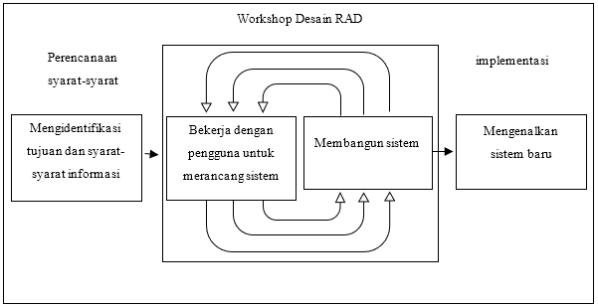

Gambar III.1RAD

1. ***Requirements Planning* (Perencanaan Syarat-Syarat)**

Pada tahap ini pengguna dan analis akan membahas tujuan aplikasi serta mengidentifikasi syarat-syarat informasi yang dibutuhkan dengan melakukan wawancara atau observasi. Tahap perencanaan ini akan berorientasi pada menyelesaikan masalah-masalah dalam hal ini pada BUMDES Appakabaji.

1. ***Design Workshop***

Tahap ini merancang sistem kemudian merepresentasi visual desain serta pola kerja kepada BUMDES. Pihak BUMDES dapat menanggapi *prototype* yang ada sehingga modul-modul dapat diperbaiki dan dirancang sesuai tanggapan yang diberikan.

1. ***Implementation* (Implementasi)**

Sistem akan diuji coba dan diperkenalkan kepada pihak BUMDES pada tahap ini. Segera setelah aspek-aspek disetujui dan sistem dibangun dan disaring, maka dapat diimplementasikan tanpa menggunakan sistem lama secara paralel.

## **Teknik Pengujian Kelayakan Sistem**

Pengujian sistem adalah suatu proses untuk menguji sistem perangkat lunak untuk menentukan apakah sistem perangkat lunak tersebut cocok dengan spesifikasi sistem serta berjalan dilingkungan yang diinginkan. Pengujian sistem sering kali diafiliasikan dengan pencarian *bug* dan kesalahan pada program yang menyebabkan kegagalan pada eksekusi sistem perangkat lunak.

Metode pengujian yang digunakan pada penelitian ini adalah metode pengujian langsung yaitu dengan menggunakan pengujian *Black Box*. Digunakan untuk menguji fungsi-fungsi khusus dari perangkat lunak yang dirancang. *Black Box Testing* digunakan untuk mencari kesalahan/kegagalan dalam operasi tingkat tinggi, yang mencakup kemampuan dari perangkat lunak, operasional/tata laksana, skenario pemakai. Kegunaan dari pengujian ini berdasarkan kepada apa yang dapat dilakukan oleh sistem. Untuk melakukan pengujian perilaku seseorang harus mengerti lingkup dari aplikasi, solusi bisnis yang diberikan oleh aplikasi, dan tujuan sistem dibuat. Kelebihan *black box testing* yaitu spesifikasi program dapat ditentukan di awal, dapat digunakan untuk menilai konsistensi program, *testing* dilakukan berdasarkan spesifikasi, tidak perlu melihat kode program secara detail. Adapun kekurangan *black box testing* yaitu bila spesifikasi program yang dibuat kurang jelas dan ringkas, maka akan sulit membuat dokumentasi setepat mungkin.

Selain itu, untuk menguji tingkat efektivitas sistem menggunakan metode SMART dalam menyelesaikan masalah, akan dilakukan uji simulasi. Simulasi ini dilakukan dengan membandingkan jumlah kredit macet yang terjadi tanpa menggunakan sistem dengan jumlah kredit macet setelah menggunakan sistem.

# **BAB IV**

# **ANALISIS DAN DESAIN SISTEM**

## **Analisis Sistem yang sedang berjalan**

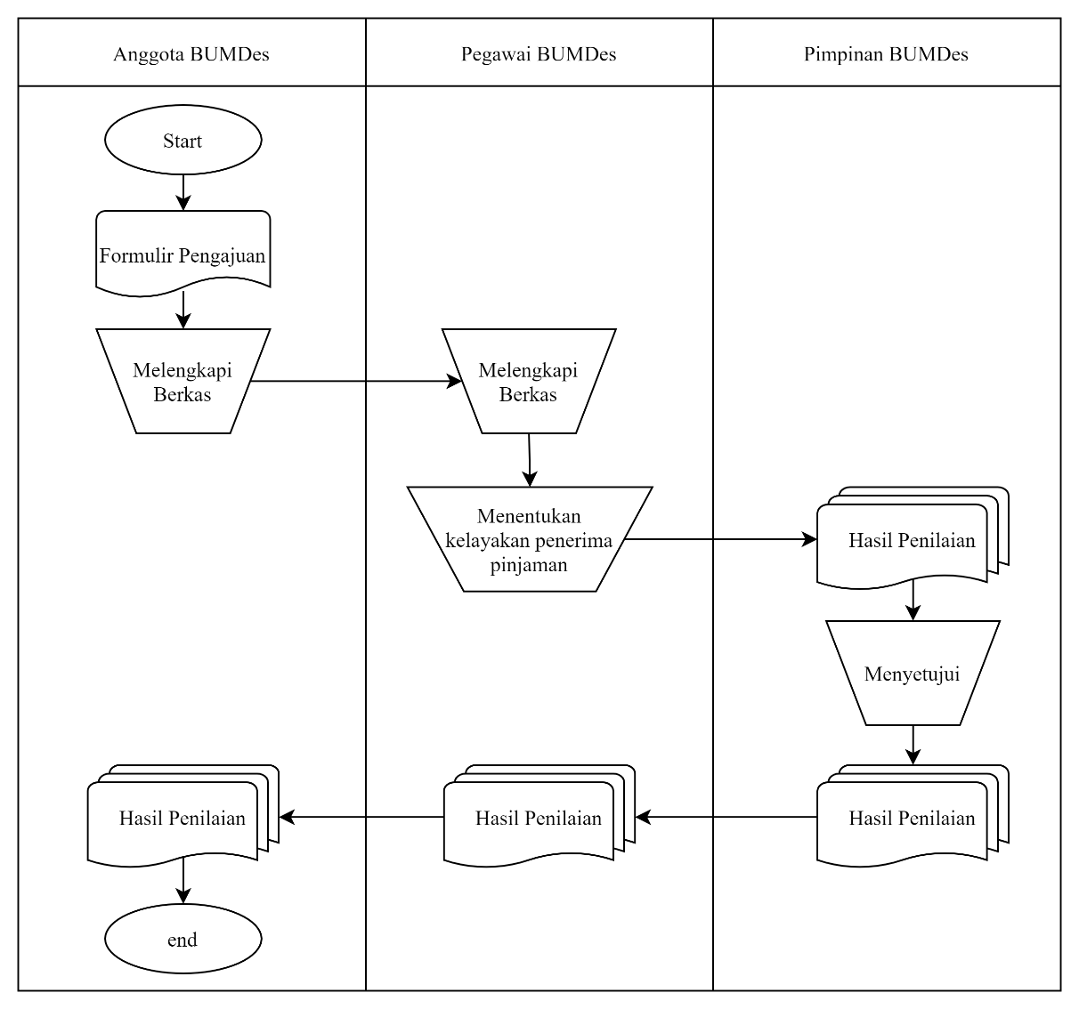Analisis sistem yang berjalan merupakan suatu gambaran tentang sistem yang diamati dan sedang berjalan saat ini, sehingga kelebihan dan kekurangan dapat diketahui. Analisis sistem yang berjalan juga dapat memudahkan dalam perancangan sistem yang baru. Adapun alur sistem yang berjalan saat ini adalah sebagai berikut.

Gambar IV.1Flowmap Diagram Sistem yang sedang Berjalan

Gambar di atas merupakan gambar *flowmap system* yang berjalan di mana terdapat tiga entitas yaitu Anggota BUMDES yang merupakan seluruh masyarakat Desa Baji Mangngai, Pegawai BUMDES yang bertugas melakukan pengumpulan berkas, penilaian sampai pada tahap *ranking* dan yang terakhir yaitu Pimpinan BUMDES. Anggota BUMDES mengisi formulir untuk mengajukan pinjaman, kemudian melengkapi berkas persyaratan yang terdapat di dalam formulir. Setelah itu, anggota BUMDES dapat menyerahkan berkas serta formulir kepada pegawai BUMDES. Pegawai BUMDES melakukan pengecekan data permohonan pinjaman kemudian menentukan anggota BUMDES yang layak didahulukan untuk menerima pinjaman. Hasil penilaian kemudian diserahkan kepada pimpinan BUMDES untuk disetujui yang selanjutnya dapat mendiskusikan besaran pinjaman yang akan diberikan.

## **Analisis Sistem yang diusulkan**

1. Analisis Masalah

Pada tahap analisis masalah ini digunakan untuk mengetahui permasalahan-permasalahan yang muncul pada BUMDES Appakabaji desa Baji Mangngai akibat meningkatnya permintaan anggota BUMDES untuk melakukan peminjaman dana sehingga membuat pihak BUMDES sering kesulitan dalam menentukan siapa anggota yang layak untuk menerima pinjaman. Pihak BUMDES melakukan rapat musyawarah dalam penentuan pemberian pinjaman karena belum adanya sistem yang digunakan untuk menentukan penilaian yang layak. Sehingga sering terjadi masalah kredit macet yang dapat menghambat proses peminjaman dana selanjutnya.

1. Analisis Kebutuhan

Berdasarkan hasil analisis sistem yang sedang berjalan semua kebutuhan-kebutuhan sistem telah dipertimbangkan dalam desain sistem, meliputi sebagai berikut ini:

1. Kebutuhan Antarmuka (*Interface*)

Kebutuhan-kebutuhan data yang dibutuhkan untuk perancangan sistem ini sebagai berikut:

1. Sistem ini menampilkan halaman  *login* sebagai autentikasi dari *admin* untuk mengakses sistem.
2. Sistem ini memiliki menu *input* data seperti data alternatif, data kriteria, dan pemberian bobot*.*
3. Sistem ini menampilkan data kriteria, data alternatif, dan data hasil perhitungan.
4. Kebutuhan Fungsional

Penjelasan proses fungsi adalah suatu bagian yang berupa, penjelasan secara terperinci setiap fungsi yang digunakan untuk menyelesaikan masalah. Fungsi-fungsi yang dimiliki oleh sistem tersebut adalah:

1. Memiliki *form* *login* yang harus diisi dengan *username* dan *password* yang dimiliki oleh admin.
2. Memilki *form input* data yang berupa alternatif, data kriteria, dan data bobot.
3. Memiliki *form input* alternatif dari masing-masing kriteria
4. Memiliki daftar hasil perhitungan
5. *Flowmap* yang diusulkan

Gambar IV.2Flowmap Diagram yang diusulkan

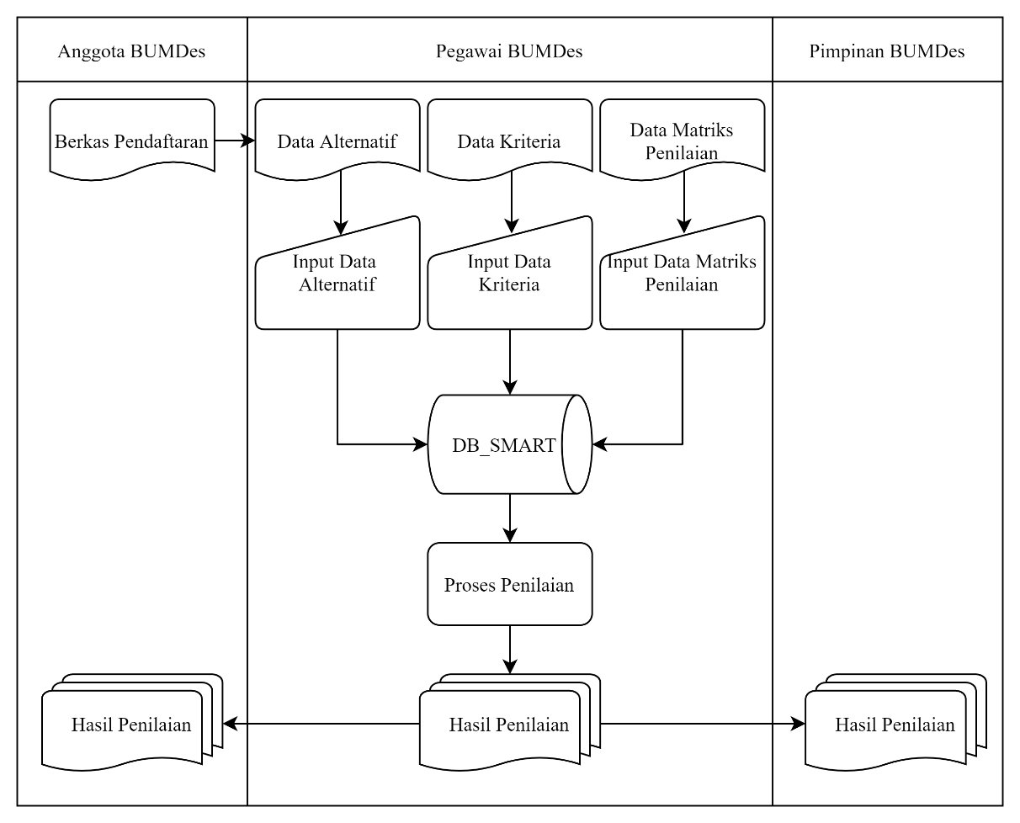Gambar IV.2 merupakan *flowmap* kerangka di mana terdapat tiga *actor* yang berperan di antaranya anggota BUMDES, pegawai BUMDES dan pimpinan BUMDES. pegawai BUMDES melakukan pengelolaan data berupa data alternatif, data kriteria dan data bobot, data tersebut diolah dan di *input* ke dalam *database*. Setelah melakukan penginputan data maka data akan diproses dengan metode SMART kemudian menghasilkan penilaian yang akan di informasikan oleh pimpinan kemudian akan di informasikan ke masyarakat berupa hasil penilaian.

## **Perancangan Sistem**

Perancangan sistem merupakan suatu sistem kegiatan yang dilakukan untuk mendesain suatu sistem yang mempunyai tahapan-tahapan kerja yang tersusun secara logis, dimulai dari pengumpulan data yang diperlukan guna pelaksanaan perancangan tersebut. Langkah selanjutnya adalah menganalisis data yang telah dikumpulkan guna menentukan batasan-batasan sistem, kemudian melangkah lebih jauh lagi yakni merancang sistem tersebut.

1. *Usecase Diagram*

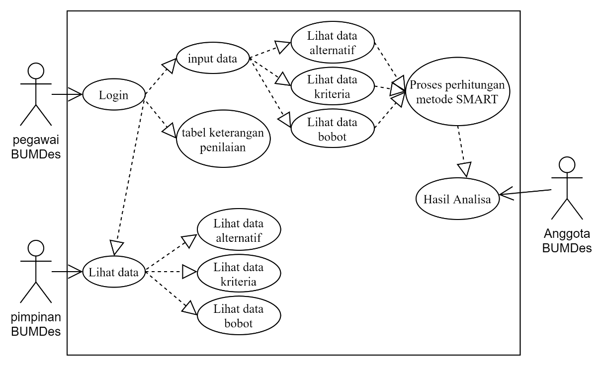Sebuah kegiatan atau juga interaksi yang saling berkesinambungan antara aktor dan juga sistem. Atau dengan kata lain teknik secara umum digunakan guna mengembangkan *software* sistem informasi dan memperoleh kebutuhan fungsional dari sistem yang ada.

**Gambar IV.3** Usecase Diagram

Gambar IV.3*Usecase Diagram*

Gambar di atas merupakan diagram *usecase* pegawai BUMDES yang menjelaskan alur kerja sistem, dalam menu ini terdapat menu *input* data berupa data alternatif, data kriteria, data bobot. kemudian menu data alternatif *include* dengan proses perhitungan dan menampilkan hasil perhitungan dengan metode SMART. Dalam menu ini terdapat tabel keterangan penilaian dan lihat data yang berupa data alternatif, data kriteria, dan data bobot.

1. *Activity Diagram*

*Activity Diagram* merupakan rancangan aliran aktivitas atau aliran kerja dalam sebuah sistem yang akan dijalankan. *Activity Diagram* juga digunakan untuk mendefinisikan atau mengelompokkan aluran tampilan dari sistem tersebut.



Gambar IV.4Activity Diagram

Gambar di atas merupakan *activity diagram* pegawai BUMDES yang menjelaskan alur kerja sistem, dalam menu ini terdapat menu *input* data berupa data alternatif, data kriteria dan data bobot, kemudian melakukan proses perhitungan dengan metode SMART dan akan menampilkan hasil analisa Metode SMART. Kemudian pegawai BUMDES dapat melihat hasil yang berupa daftar alternatif, daftar kriteria dan daftar bobot.

1. *Sequense Diagram*
2. *Sequence Diagram Login*

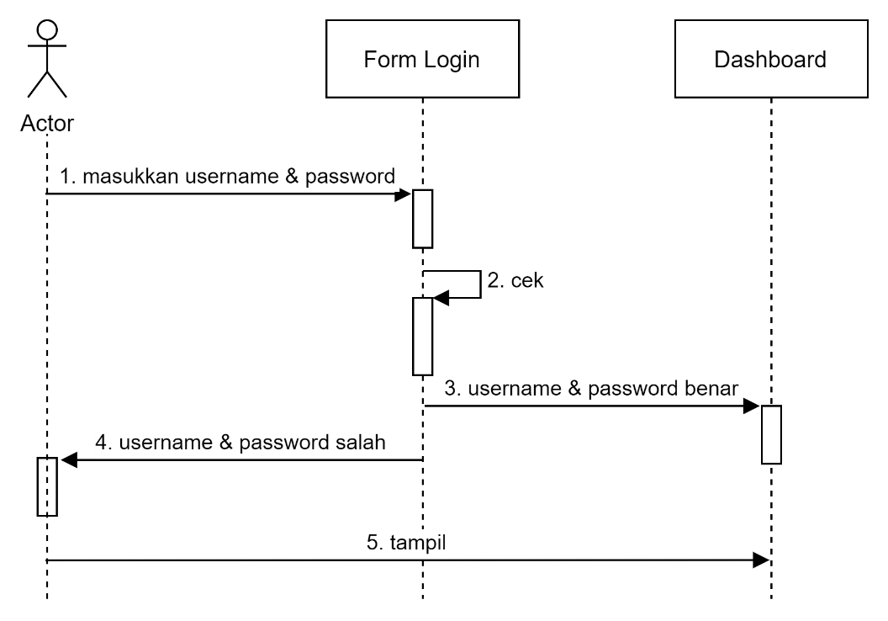

Gambar IV.5Sequence Diagram Login

Gambar di atas merupakan gambar *Sequence Diagram Login* yang merupakan tampilan awal dalam aplikasi. Aplikasi hanya bisa dibuka oleh Admin dan Pimpinan BUMDES yang telah mendaftarkan *username* dan *password* sebelumnya.

1. *Sequence Diagram* Pegawai BUMDES

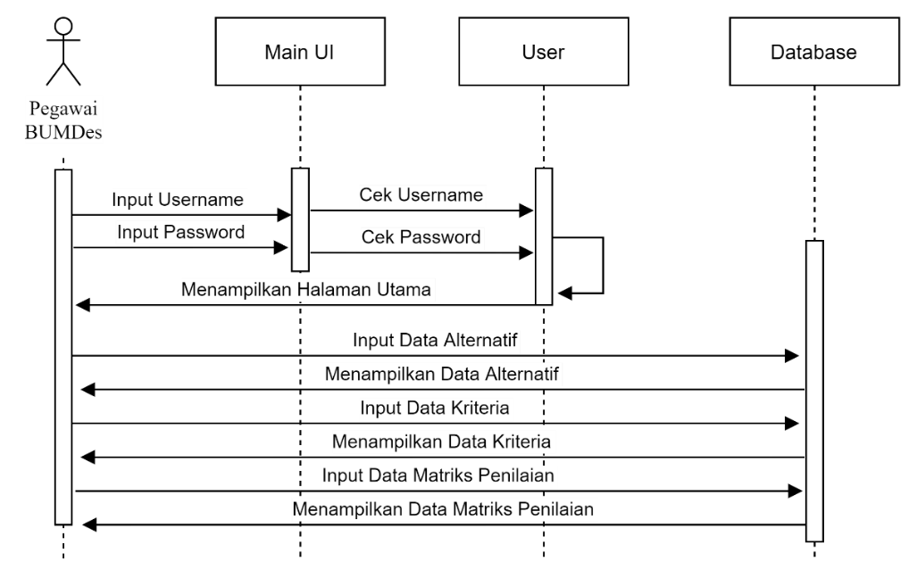

Gambar IV.6Sequence Diagram Pegawai BUMDES

Gambar di atas merupakan gambar *sequence diagram* pegawai BUMDES yang berfungsi menjelaskan alur kerja *input* data yang terdiri dari *input* data alternatif, *input* data kriteria, dan *input* data matriks perhitungan.

1. *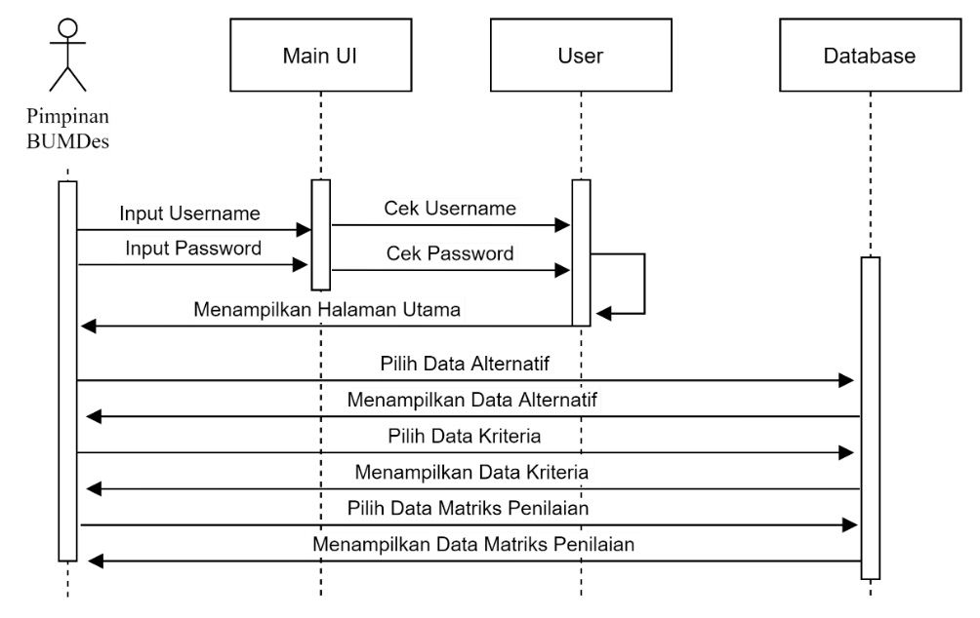Sequence Diagram* Pimpinan BUMDES

Gambar IV.7Sequence Diagram Pimpinan BUMDES

Gambar di atas merupakan gambar *sequence diagram* pimpinan BUMDES untuk melihat data alternatif, data kriteria dan data matriks penilaian.

1. 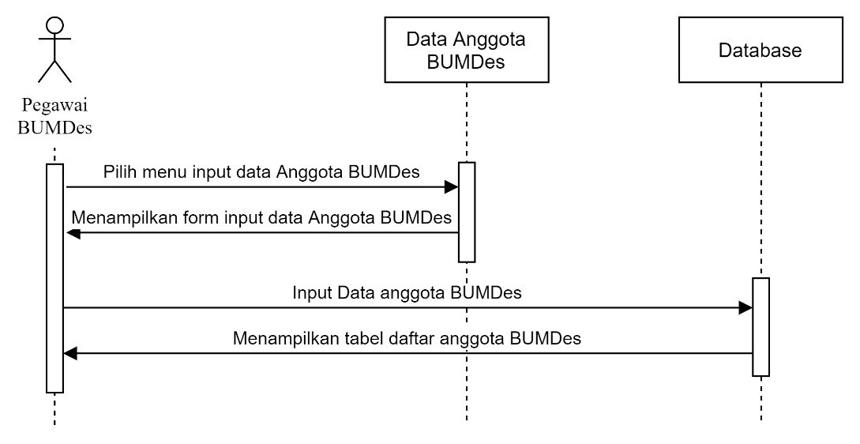*Sequence Diagram Input* Data Anggota BUMDES

Gambar IV.8Sequence Diagram Input Data Anggota BUMDES

Gambar di atas merupakan gambar *sequence diagram* data alternatif (anggota BUMDES) yang berfungsi menjelaskan alur kerja *input* data anggota BUMDES.

1. 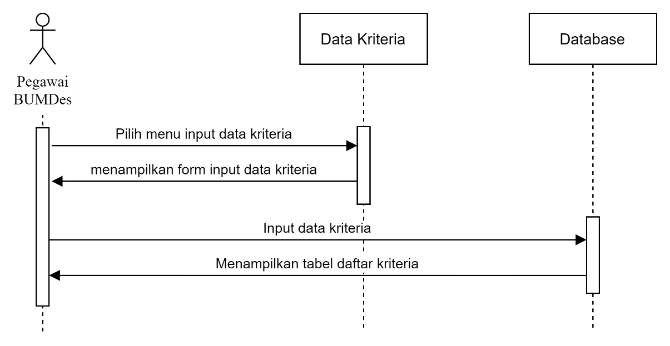*Sequence Diagram Input* Data Kriteria

Gambar IV.9Sequence Diagram Input Data Kriteria

Gambar di atas merupakan gambar *sequence diagram* data kriteria yang berfungsi menjelaskan alur kerja *input* data kriteria.

1. *Sequence Diagram Input* Data Matriks Penilaian

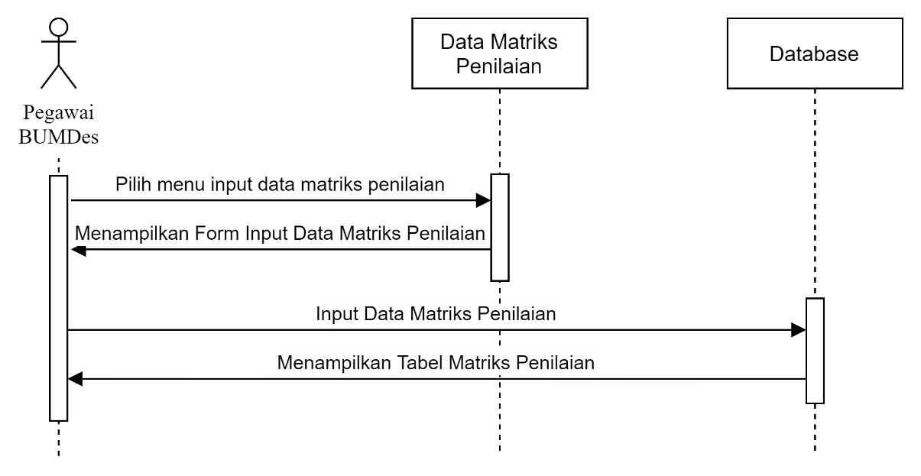

Gambar IV.10Sequence Diagram Input Data Matriks Penilaian

Gambar di atas merupakan gambar *sequence diagram* data matriks penilaian yang berfungsi menjelaskan alur kerja *input* data matriks sebelum melakukan proses perhitungan dengan metode *SMART*.

1. 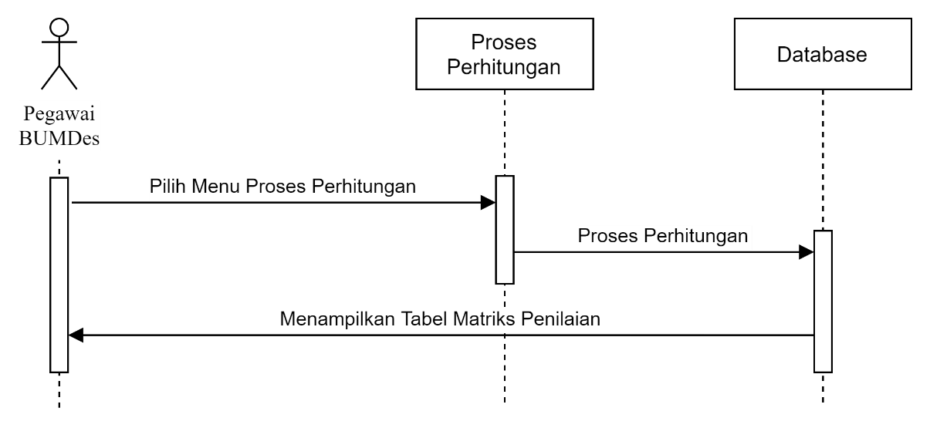*Sequence Diagram* Proses Penilaian

Gambar IV.11Sequence Diagram Proses Penilaian

Gambar di atas merupakan gambar *sequence diagram* data penilaian yang berfungsi menjelaskan alur kerja proses perhitungan dengan metode *SMART*.

1. *ERD (Entity Relationship Diagram)*

Merupakan diagram yang digunakan dan dimanfaatkan dalam desain sebuah *database.*

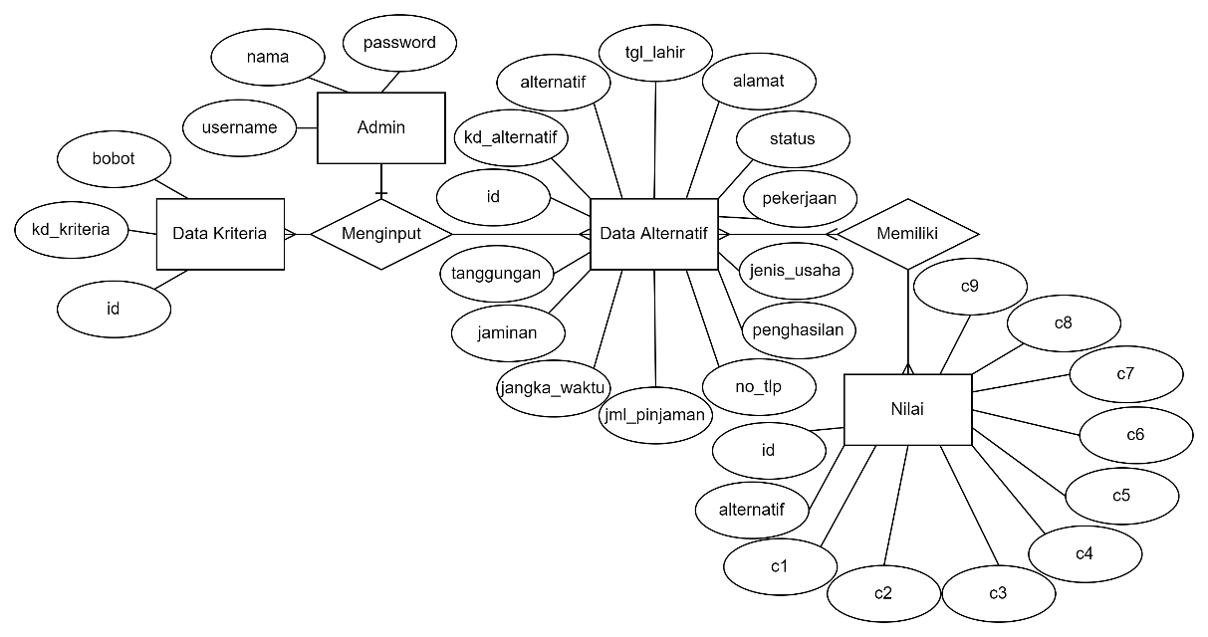

Gambar IV.12ERD (Entity Relationship Diagram)

## **Perancangan *Database***

1. Tabel *User*

Tabel IV.1Tabel User

|  |  |  |  |  |
| --- | --- | --- | --- | --- |
| No | *Field Name* | *Type* | *Width* | Keterangan |
| 1 | Nama_admin | *Int* | 11 | *Primary key* |
| 2 | Username | *Varchar* | 30 | *-* |
| 3 | Password | *Varchar* | 16 | *-* |

1. Tabel Alternatif

Tabel IV.2Tabel Alternatif

|  |  |  |  |  |
| --- | --- | --- | --- | --- |
| No | *Field Name* | *Type* | *Width* | Keterangan |
| 1 | id | *int* | 11 | *Primary key* |
| 2 | alternatif | *varchar* | 30 | *-* |
| 3 | tgl_lahir | *date* | 11 | *-* |
| 4 | alamat | *varchar* | 30 | *-* |
| 5 | status | *varchar* | 11 | *-* |
| 6 | pekerjaan | *varchar* | 30 | *-* |
| 7 | jenis_usaha | *varchar* | 30 | *-* |
| 8 | penghasilan | *int* | 30 | *-* |
| 9 | no._tlp | *int* | 12 | *-* |
| 10 | jml_pinjaman | *int* | 30 | *-* |
| 11 | jangka_waktu | *int* | 11 | *-* |
| 12 | jaminan | *varchar* | 30 | *-* |
| 13 | tanggungan | *int* | 2 | *-* |
| 14 | rank | *int* | 2 | *-* |
| 15 | Total | *int* | 5 | *-* |

1. Tabel Kriteria

Tabel IV.3Tabel Kriteria

|  |  |  |  |  |
| --- | --- | --- | --- | --- |
| No | *Field Name* | *Type* | *Width* | Keterangan |
| 1 | id | *Int* | 11 | *Primary key* |
| 2 | nama_kriteria | *varchar* | 11 | *-* |
| 3 | subkriteria_1 | *varchar* | 11 | *-* |
| 4 | subkriteria_2 | *varchar* | 11 | *-* |
| 5 | subkriteria_3 | *varchar* | 11 | *-* |
| 6 | subkriteria_4 | *varchar* | 11 | *-* |
| 7 | subkriteria_5 | *varchar* | 11 | *-* |
| 8 | subkriteria_6 | *varchar* | 11 | *-* |
| 9 | subkriteria_7 | *varchar* | 11 | *-* |
| 10 | subkriteria_8 | *varchar* | 11 | *-* |
| 11 | subkriteria_9 | *varchar* | 11 | *-* |
| 12 | subkriteria_10 | *varchar* | 11 | *-* |
| 13 | subkriteria_11 | *varchar* | 11 | *-* |
| 14 | subkriteria_12 | *varchar* | 11 | *-* |

1. Tabel Penilaian

Tabel IV.4Tabel rel_alternatif

|  |  |  |  |  |
| --- | --- | --- | --- | --- |
| No | *Field Name* | *Type* | *Width* | Keterangan |
| 1 | id | *Int* | 11 | *Primary key* |
| 2 | kode_alternatif | *Int* | 11 | *-* |
| 3 | kode_kriteria | *Int* | 11 | *-* |
| 4 | nilai | *Int* | 11 | *-* |

## **Perancangan *Interface***

*User Interface* adalah tampilan visual sebuah aplikasi yang menjembatani sistem dengan pengguna *(user).*Tampilan UI dapat berupa bentuk, warna, dan tulisan yang didesain semenarik mungkin. Secara sederhana, UI adalah bagaimana tampilan sebuah produk dilihat oleh pengguna.

1. 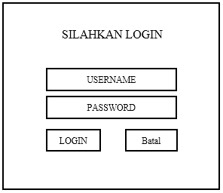Rancangan *interface login*

Gambar IV.13Rancangan Interface Login

Gambar di atas merupakan rancangan tampilan *form login* yang terdapat *textbox* yaitu *input username* dan *input password* kemudian terdapat *button*. Ketika *login* berhasil maka akan tampil menu utama.

1. 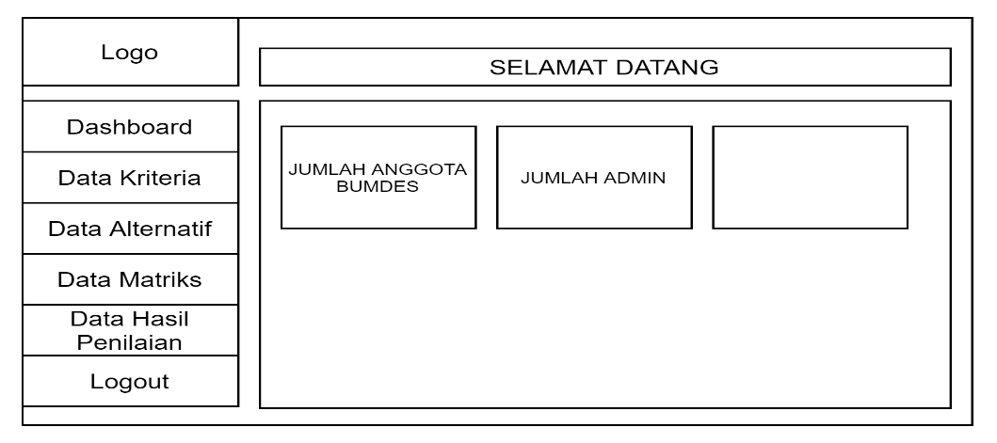Rancangan Menu Utama

Gambar IV.14Rancangan Menu Utama

Gambar di atas merupakan rancangan menu utama pada aplikasi yang berisi beberapa informasi singkat mengenai jumlah anggota BUMDES.

1. 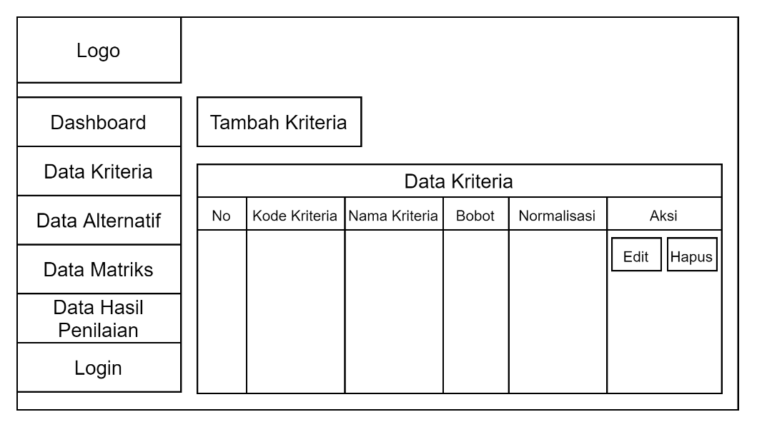Rancangan *output* data kriteria

Gambar IV.15Rancangan output data kriteria

Gambar di atas merupakan rancangan daftar Kriteria yang menjelaskan *output* data Kriteria. Tabel di atas terdiri dari semua kriteria yang di masukkan.

1. 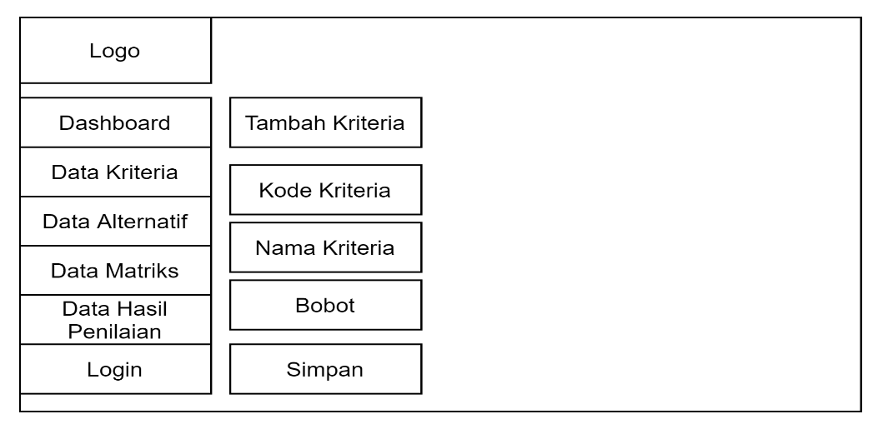Rancangan *Input* data kriteria

Gambar IV.16Rancangan input data kriteria

Gambar di atas merupakan tabel *input* kriteria apabila terdapat penambahan jumlah kriteria.

1. 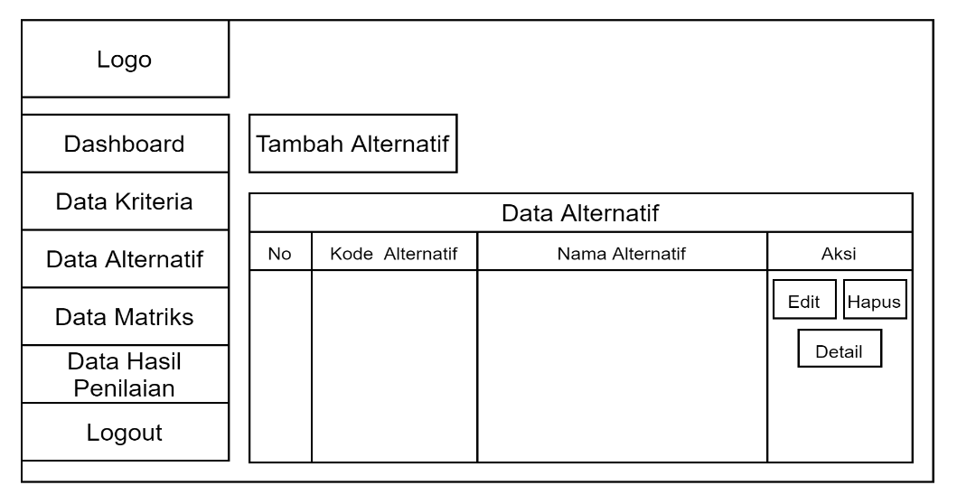Rancangan *Output* Data Alternatif

Gambar IV.17Rancangan output data alternatif

Gambar di atas berisi data anggota BUMDES yang telah mendaftar dan melengkapi berkas pengajuan pinjaman.

1. 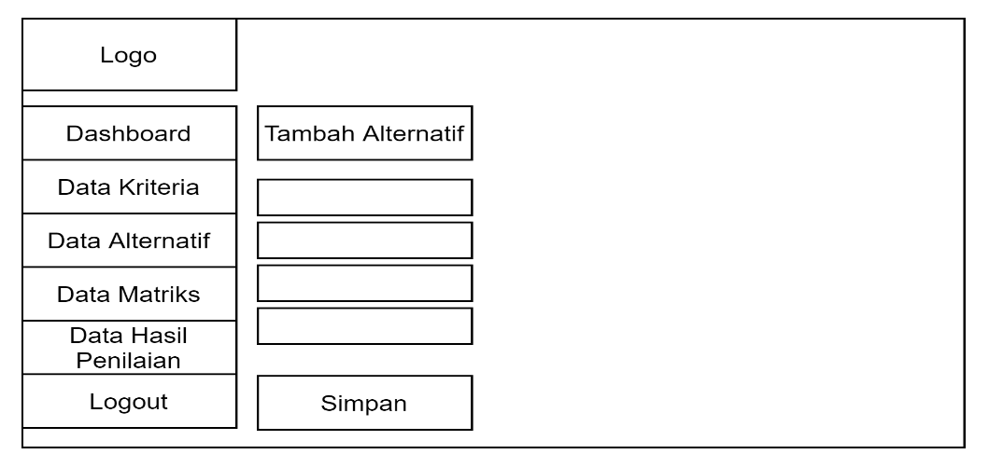Rancangan *Input* Data Alternatif

Gambar IV.18Rancangan input data alternatif

Gambar di atas merupakan tabel penginputan data alternatif apabila terdapat penambahan jumlah alternatif.

1. 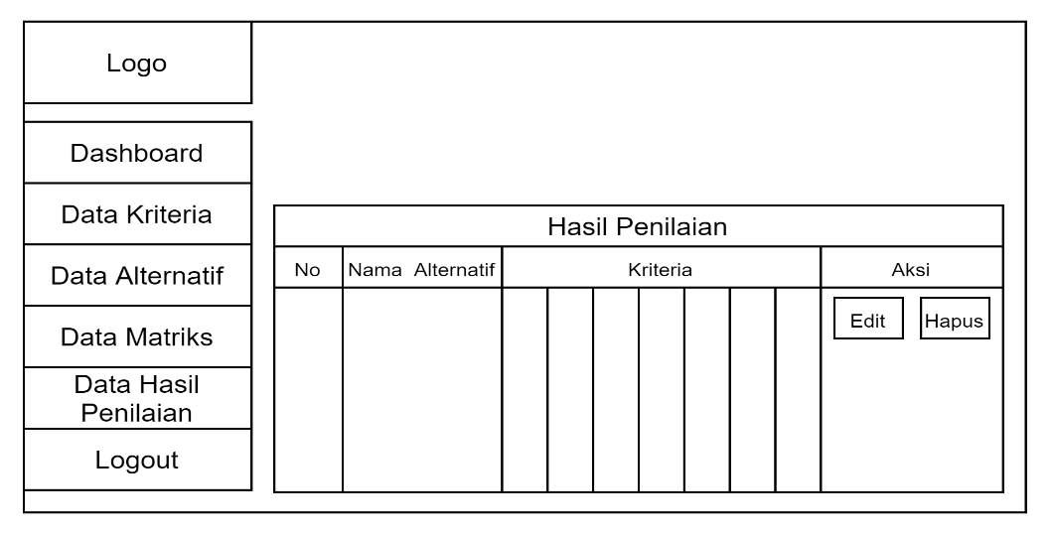RancanganData Matriks Penilaian

Gambar IV.19RancanganData Matriks Penilaian

Gambar di atas merupakan tabel hasil penginputan semua penilaian terhadap alternatif.

1. 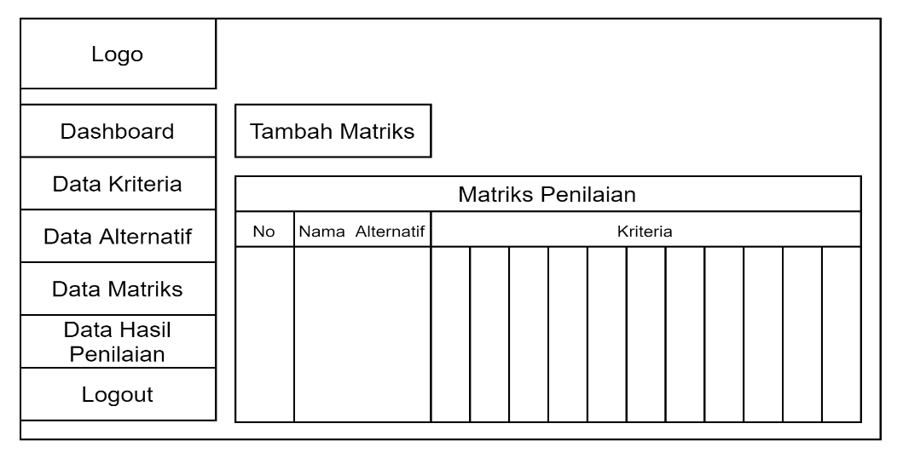Rancangan *Output* Hasil Penilaian

Gambar IV.20Rancangan output hasil perhitungan

Gambar di atas merupakan tampilan hasil *ranking* menggunakan metode SMART.

# **BAB V**

# **IMPLEMENTASI DAN PENGUJIAN SISTEM**

## **Implementasi Sistem**

Tahap implementasi aplikasi adalah tahap menerjemahkan perancangan berdasarkan hasil analisis dalam bahasa yang dapat dimengerti oleh mesin penerapan perangkat lunak pada keadaan yang sesungguhnya.

1. 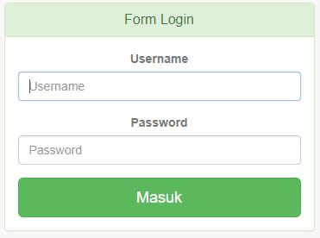Halaman *Login*

Gambar V.1Halaman Login

Gambar di atas merupakan tampilan halaman *login* yang berisi *input* *username* dan *password* pada saat *user* mengakses sistem.

1. 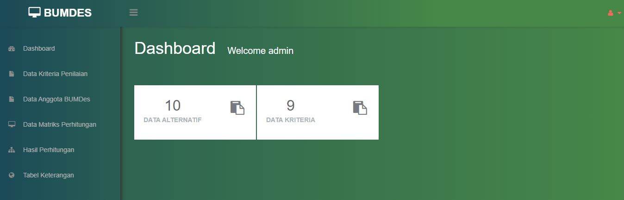Tampilan Menu Utama

Gambar V.2Tampilan Menu Utama

Gambar di atas merupakan tampilan menu utama yang di dalamnya terdiri dari beberapa menu *input* dan hasil *output*.

1. 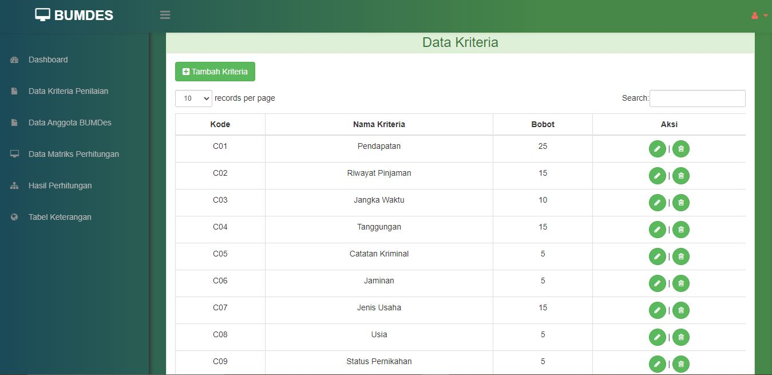Tampilan Kriteria

Gambar V.3Tampilan Output Data Kriteria

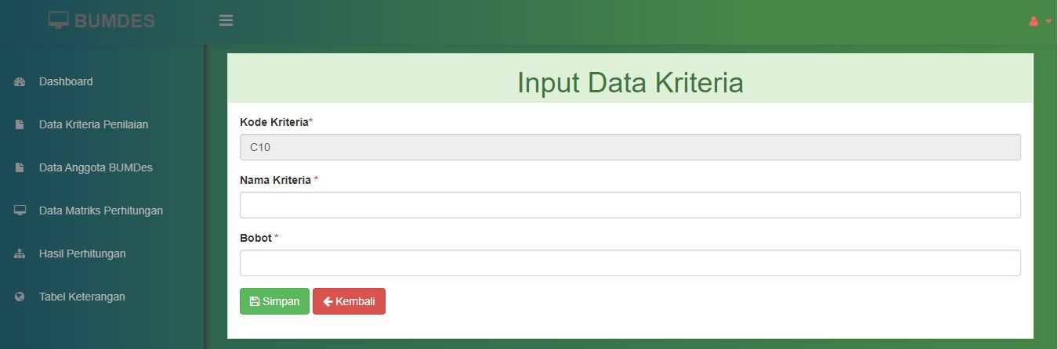Gambar di atas merupakan tampilan *output* data kriteria yang menjadi pertimbangan dalam melakukan penilaian kelayakan penerima pinjaman.

Gambar V.4Tampilan Input Data Kriteria

Gambar di atas merupakan tampilan *input* data kriteria apabila ada penambahan jumlah data kriteria.

1. 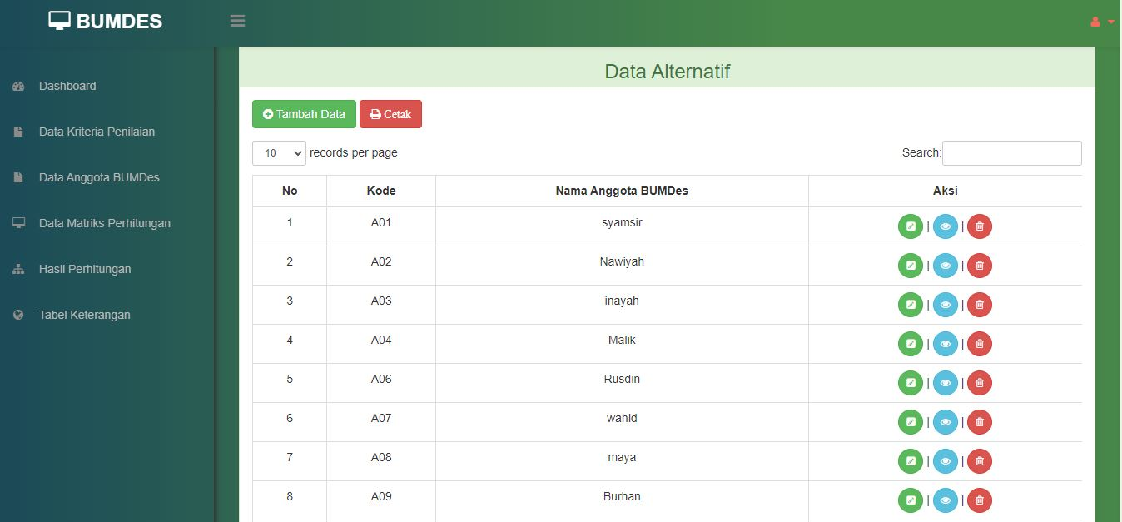Tampilan Alternatif

Gambar V.5 Tampilan Input Data Kriteria

Gambar di atas merupakan tampilan hasil data alternatif yang telah di *input* yang nantinya dapat diubah, dihapus atau dilihat detailnya.

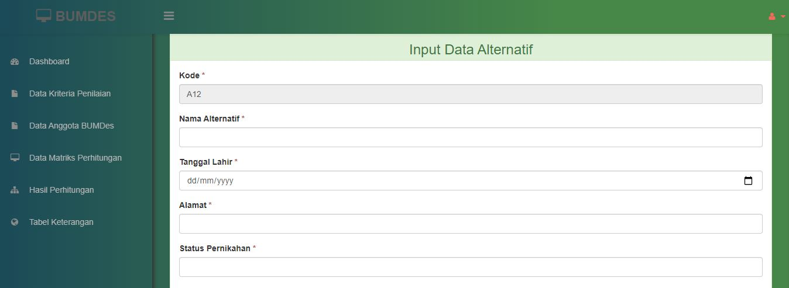Gambar di atas merupakan tampilan *input* data alternatif apabila ada penambahan jumlah data alternatif.

Gambar V.6Tampilan Input Data Alternatif

1. 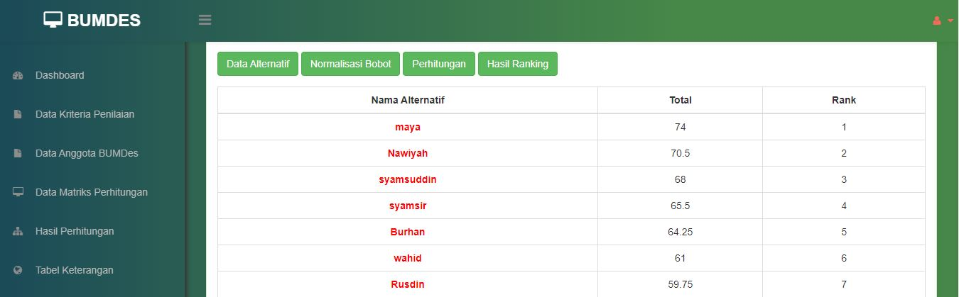Tampilan Matriks Penilaian

Gambar V.7Tampilan Matriks Penilaian

Gambar di atas merupakan halaman matriks penilaian yang berisi *input* bobot kriteria pada setiap alternatif agar dapat menghasilkan *ranking* untuk menentukan penerima pinjaman.

## **Pengujian Sistem *Blackbox***

Berdasarkan hasil penilaian diperoleh hasil penilaian sebagai berikut:

1. Pengujian sistem antarmuka *user admin*

Tabel V.1Tabel pengujian sistem antarmuka admin

|  |  |  |  |
| --- | --- | --- | --- |
| Bagian Menu | Data Masukan | Yang diharapkan | Kesimpulan |
| Halaman Login | *-Username*  *-Password*  -Klik tombol *login* | *Login* untuk masuk ke menu utama atau *Dashboard* | [√] Diterima  [ ] Ditolak |
| Menu Utama | *Sidebar Menu* | Antarmuka menu utama atau *dashboard* berisi jumlah anggota BUMDES dan jumlah data kriteria | [√] Diterima  [ ] Ditolak |
| Menu data kriteria penilaian (Tambah data kriteria penilaian) | -Klik data kriteria penilaian  -Tambah data kriteria | -Menampilkan semua data kriteria yang telah di masukkan.  -Antarmuka data kriteria berisikan sub menu untuk menambahkan data kriteria yang diperlukan dalam penilaian. | [√] Diterima  [ ] Ditolak |
| Menu data anggota BUMDES (Tambah data anggota BUMDES) | -Klik data anggota BUMDES  -Tambah data anggota BUMDES | -Menampilkan semua data anggota BUMDES.  -Antarmuka data anggota BUMDES berisikan sub menu untuk menambahkan data anggota BUMDES. | [√] Diterima  [ ] Ditolak |
| Menu data matriks perhitungan (Tambah data matriks penilaian) | -Klik data matriks perhitungan  -Tambah data matriks perhitungan | -Menampilkan semua data hasil penilaian.  -Antarmuka data matriks data perhitungan berisikan sub menu untuk menambahkan bobot penilaian. | [√] Diterima  [ ] Ditolak |
| Menu hasil perhitungan | -Klik data hasil perhitungan | -Menampilkan hasil *ranking* berdasarkan nilai tertinggi. | [√] Diterima  [ ] Ditolak |

1. Pengujian sistem antarmuka *user* pimpinan

Tabel V.2Tabel pengujian sistem antarmuka pimpinan

|  |  |  |  |
| --- | --- | --- | --- |
| Bagian Menu | Data Masukan | Yang diharapkan | Kesimpulan |
| Halaman Login | *-Username*  *-Password*  -Klik tombol *login* | *Login* untuk masuk ke menu utama atau *Dashboard* | [√] Diterima  [ ] Ditolak |
| Menu Utama | *Sidebar Menu* | Antarmuka menu utama atau *dashboard* berisi jumlah anggota BUMDES dan jumlah data kriteria | [√] Diterima  [ ] Ditolak |
| Menu hasil perhitungan | -Klik data hasil perhitungan | -Menampilkan hasil *ranking* berdasarkan nilai tertinggi. | [√] Diterima  [ ] Ditolak |

## **Hasil Pengujian Kelayakan Sistem**

Berdasarkan hasil penelitian yang telah dilakukan oleh peneliti selama melakukan penelitian di BUMDES Appakabaji, diperoleh data sebagai berikut:

1. Data kredit macet anggota BUMDES Appakabaji

Selama penelitian, diperoleh 50 data anggota BUMDES Appakabaji di mana 19 di antaranya mengalami kredit macet.

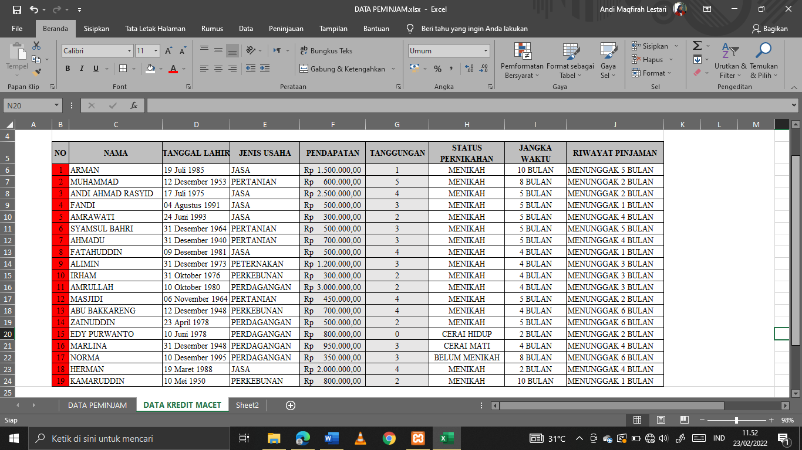Setelah diamati, faktor-faktor yang paling berpengaruh sehingga terjadinya kredit macet adalah pendapatan yang rendah, jumlah tanggungan yang banyak dan riwayat pinjaman yang macet. Perhatikan gambar di bawah ini:

Gambar V.8Data Kredit Macet BUMDES Appakabaji

Berdasarkan gambar di atas dapat dilihat bahwa anggota BUMDES yang mengalami kredit macet memiliki rata-rata penghasilan yang rendah, rata-rata jumlah tanggungan yang banyak dan riwayat pinjaman yang mengalami kredit macet. Rata-rata penghasilan anggota BUMDES yang mengalami kredit macet yaitu kurang dari satu juta rupiah dan rata-rata jumlah tanggungannya yaitu sebanyak 3 orang.

Pengimplementasian nilai bobot yang akan diterapkan dalam aplikasi dapat dilakukan berdasarkan kesimpulan dari tabel di atas. Untuk menghindari kredit macet, anggota BUMDES yang harus didahulukan menerima pinjaman seharunya memiliki pendapatan yang tinggi, jumlah tanggungan sedikit dan riwayat pinjaman yang lancar.

1. Uji Simulasi

Uji simulasi dilakukan untuk mengetahui apakah sistem yang telah dibuat menggunakan metode *Simple Multi Attribute Rating Technique* ini dapat membantu mengurangi angka kredit macet. Pengujian dilakukan dengan membandingkan hasil perankingan yang dilakukan oleh pegawai BUMDES dan hasil perankingan yang dikerjakan melalui sistem.

Berikut hasil yang diperoleh dari perankingan pegawai BUMDES: (Lihat Lampiran 5).

Tabel V.3Tabel Hasil Analisa Pegawai BUMDES

|  |  |  |
| --- | --- | --- |
| NO | NAMA | ALAMAT |
| 1 | SYAHARUDDIN USMAN | DUSUN BADDO-BADDO |
| 2 | FATAHUDDIN | DUSUN BADDO-BADDO |
| 3 | MUSTAFA S | DUSUN BADDO-BADDO |
| 4 | NURSIYAH | DUSUN TAMARUNANG |
| 5 | HANDI ARDIYANSYAH | DUSUN TAMARUNANG |
| 6 | TAMSIR HAFID | DUSUN TAMARUNANG |
| 7 | FANDI | DUSUN PAO-PAO |
| 8 | MASJIDI | DUSUN PAO-PAO |

Jumlah keseluruhan anggota BUMDES yang mendaftar yaitu sebanyak 23 orang. Tabel di atas merupakan nama-nama anggota BUMDES yang didahulukan untuk menerima pinjaman. Hasilnya menunjukkan 3 dari 8 anggota BUMDES mengalami kredit macet di awal pembayaran, sehingga mengurangi jatah peminjaman pada bulan berikutnya. Anggota BUMDES yang mengalami kredit macet memiliki penghasilan yang kecil, riwayat pinjaman pernah mengalami kredit macet dan jumlah tanggungan yang banyak.

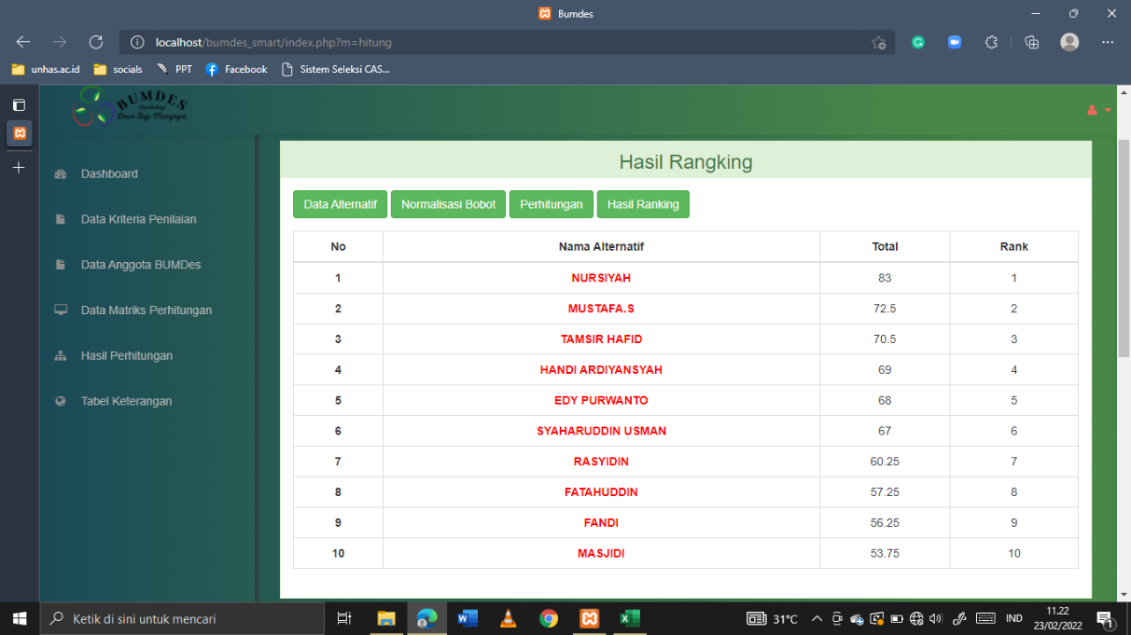 Selanjutnya, berikut hasil perhitungan dari sistem yang telah dibuat.

Gambar V.9Hasil Perhitungan Sistem

Gambar di atas merupakan hasil perhitungan dari sistem. Hasil yang diperoleh menunjukkan 8 orang teratas dari 23 anggota BUMDES yang mendaftar berbeda dengan hasil analisa pegawai BUMDES. Berdasarkan hasil perhitungan, 1 dari 3 nama anggota BUMDES yang mengalami kredit macet berada pada urutan terakhir dari daftar penerima pinjaman. Sedangkan, 2 anggota BUMDES lainnya tidak masuk ke dalam daftar penerima pinjaman. Rata-rata penerima pinjaman berdasarkan hasil penilaian sistem, memiliki penghasilan yang tinggi, riwayat pinjaman yang lancar dengan jumlah tanggungan yang sedikit.

Setelah memperhitungkan faktor-faktor yang menjadi penyebab terjadinya kredit macet dan menerapkannya pada sistem yang dibuat dapat disimpulkan bahwa perhitungan dari sistem lebih akurat dari pada hasil analisa dari pegawai BUMDES. Sehingga sistem ini dinilai mampu membantu mengurangi angka kredit macet yang terjadi di BUMDES Appakabaji.

## **Implementasi Algoritma**

Ada 9 kriteria yang digunakan dan dapat diganti sesuai kebutuhan dapat dilihat dari uraian berikut ini:

1. Menentukan jumlah kriteria

Tabel V.5 Tabel Kriteria

|  |  |  |  |
| --- | --- | --- | --- |
| No. | Kriteria | Parameter | Nilai |
| 1 | Pendapatan | 0-500.999  501.000-1.000.999  1.001.000-1.500.999  1.501.000-2.000.999  2.001.000-2.500.999  2.501.000-3.000.999  3.001.000-3.500.999  3.501.000-4.000.999  4.001.000-4.500.999  4.501.000-5.000.000  >5.000.000 | 5  10  20  30  40  50  60  70  80  90  100 |
| 2 | Riwayat Pinjaman | Lancar  Menunggak 1 bulan  Menunggak 2 bulan  Menunggak 3 bulan  Menunggak 4 bulan  >5 bulan | 100  80  60  40  20  0 |
| 3 | Jangka Waktu | 1 bulan  2 bulan  3 bulan  4 bulan  5 bulan  6 bulan  7 bulan  8 bulan  9 bulan  10 bulan | 100  90  80  70  60  50  40  30  20  10 |
| 4 | Tanggungan | 0  1-2  3-4  >5 | 100  80  60  40 |
| 5 | Catatan Kriminal | Ada, Berkaitan dengan keuangan  Ada, tidak berkaitan dengan keuangan  Tidak ada | 0  50  100 |
| 6 | Jaminan | Surat Berharga  Tidak Ada | 100  0 |
| 7 | Jenis Usaha | Perdagangan  Pertanian  Perkebunan  Peternakan  Perikanan  Jasa | 100  90  80  70  60  50 |
| 8 | Usia | 20-50 tahun  >50 tahun | 100  50 |
| 9 | Status Pernikahan | Menikah  Belum Menikah | 50  100 |

1. Memberikan skala prioritas atau bobot preferensi pada setiap kriteria

Penentuan bobot ditetapkan berdasarkan hasil analisis kredit macet sebelumnya. Berdasarkan skala prioritas, pendapatan, riwayat pinjaman dan jumlah tanggungan harus memiliki bobot yang lebih tinggi dari kriteria yang lain. Bobot jenis usaha ditentukan dengan mempertimbangkan tujuan awal BUMDES. Sedangkan jangka waktu, jaminan, usia dan status pernikahan ditentukan oleh pegawai BUMDES.

Tabel V.6Tabel Pembobotan

|  |  |  |
| --- | --- | --- |
| No. | Kriteria | Bobot |
| 1 | Pendapatan | 25 |
| 2 | Riwayat Pinjaman | 15 |
| 3 | Jangka Waktu | 10 |
| 4 | Tanggungan | 15 |
| 5 | Catatan Kriminal | 5 |
| 6 | Jaminan | 5 |
| 7 | Jenis Usaha | 15 |
| 8 | Usia | 5 |
| 9 | Status Perkawinan | 5 |

1. Normalisasi bobot

Normalisasi bobot dilakukan dengan membagi bobot setiap kriteria dengan jumlah total bobot kriteria. Sehingga diperoleh hasil sebagai berikut:

Tabel V.7Tabel Normalisasi

|  |  |  |
| --- | --- | --- |
| No. | Kriteria | Nilai Normalisasi |
| 1 | Pendapatan | 25/100 = 0,25 |
| 2 | Riwayat Pinjaman | 15/100 = 0,15 |
| 3 | Jangka Waktu | 10/100 = 0.1 |
| 4 | Tanggungan | 15/100 = 0,15 |
| 5 | Catatan Kriminal | 5/100 = 0,05 |
| 6 | Jaminan | 5/100 = 0,05 |
| 7 | Jenis Usaha | 15/100 = 0,15 |
| 8 | Usia | 5/100 = 0,05 |
| 9 | Status Perkawinan | 5/100 = 0,05 |

1. Memberikan nilai pada setiap kriteria untuk setiap alternatif

Pemberian nilai pada setiap kriteria berdasarkan data masing-masing alternatif sesuai dengan tabel kriteria.

Tabel V.8Tabel Penilaian

|  |  |  |  |  |  |  |  |  |  |  |
| --- | --- | --- | --- | --- | --- | --- | --- | --- | --- | --- |
| No. | Alternatif | C1 | C2 | C3 | C4 | C5 | C6 | C7 | C8 | C9 |
| 1 | A1 | 10 | 100 | 90 | 80 | 100 | 100 | 90 | 50 | 50 |
| 2 | A2 | 50 | 100 | 60 | 60 | 100 | 100 | 10 | 50 | 50 |
| 3 | A3 | 5 | 100 | 60 | 60 | 100 | 100 | 50 | 100 | 50 |

1. Menghitung nilai akhir masing-masing alternatif

Mengurutkan hasil *ranking* dari nilai terbesar ke terkecil.

SYAHARUDDIN USMAN

= (0,25 * 10) + (0,15 * 100) + (0,1 * 90) + (0,15 * 80) + (0,05 * 100) + (0,05 * 100) + (0,15 * 90) + (0,05 * 50) + (0,05 * 50)

= 2,5 + 15 + 9 + 12 + 5 + 5 + 13,5 + 2,5 + 2,5

= 67

MUSTAFA

= (0,25 * 50) + (0,15 * 100) + (0,1 * 60) + (0,15 * 60) + (0,05 * 100) + (0,05 * 100) + (0,15 * 10) + (0,05 * 50) + (0,05 * 50)

= 12,5 + 15 + 6 + 9 + 5 + 5 + 15 + 2,5 + 2,5

= 72,5

FANDI

= (0,25 * 5) + (0,15 * 100) + (0,1 * 60) + (0,15 * 60) + (0,05 * 100) + (0,05 * 100) + (0,15 * 50) + (0,05 * 100) + (0,05 * 50)

= 1,25 + 15 + 6 + 9 + 5 + 5 + 7,5 + 5 + 2,5

= 56,25

Sehingga diperoleh urutan penerima pinjaman yaitu MUSTAFA, SYAHARUDDIN USMAN, FANDI.

Sumber : Olahan Penulis

# **BAB VI**

# **PENUTUP**

## **Kesimpulan**

Berdasarkan hasil penelitian yang telah dilakukan hingga pada tahap pembuatan dan pengimplementasian sistem, aplikasi Penentuan Pemberian Pinjaman kepada Anggota Badan Usaha Milik Desa menggunakan Metode *Simple Multi Attribute Rating Technique* ini menghasilkan sistem penilaian kelayakan penerima pinjaman kepada anggota BUMDES yang dapat mengurangi angka kredit macet. Berdasarkan hasil pengujian *black box,* sistem yang dibuat berjalan dengan baik secara fungsional sedangkan hasil uji simulasi yang dilakukan dengan analisis faktor yang mempengaruhi kredit macet pada BUMDES Appakabaji diperoleh hasil 3 dari 8 anggota BUMDES yang mengalami kredit macet di awal pembayaran berdasarkan hasil analisis dari pegawai BUMDES, tidak masuk ke dalam daftarpenerima bantuan berdasarkan hasil perhitungan menggunakan sistem. Berdasarkan hasil tersebut, maka dapat disimpulkan bahwa sistem ini dapat membantu pegawai BUMDES dalam menghasilkan *output* yang lebih akurat dan dapat membantu mengurangi angka kredit macet berdasarkan hasil uji simulasi yang telah dilakukan.

## **Saran**

Pembuatan sistem yang baik perlu dilakukan pengembangan. Baik pengembangan dari segi manfaat maupun dari segi kerja sistem itu sendiri, seperti:

1. Diharapkan untuk pengembangan selanjutnya, sistem ini memiliki lebih banyak parameter atau kriteria penilaian agar hasil perankingan bisa lebih akurat dari sebelumnya.
2. Diharapkan sistem ini dapat diuji menggunakan teknik pengujian yang berbeda agar mendapatkan hasil yang lebih maksimal.

# **DAFTAR PUSTAKA**

Abdurahman, H dan Asep Ririh R. (2018). "Aplikasi Pinjaman Pembayaran secara Kredit pada Bank Yudha Bhakti". *Jurnal Computench & Bisnis,* vol.8 no.2:64. (Di akses 12 Maret 2022).

Akbar, H. (2018). "Rancang Bangun Aplikasi Pembacaan Meteran Air Secara Real Time dan Tersinkronisasi Berbasis Android, (Studi Kasus: Perusahaan Daerah Air Minum Tirta Jeneberang, Kab. Gowa)" *Skripsi.* Makassar: Fakultas Sains dan Teknologi UIN Alauddin Makassar.

Alfiansyah, A. (2021). "Status Badan Usaha Milik Desa sebagai Badan Hukum atas diundangkannya Undang-Undang Cipta Kerja". *Jurnal Ilmu Sosial dan Pendidikan,* vol.5 no.2:218. (Di akses 18 Desember 2020).

Ardiyos. (2004). *Kamus Standar Akuntansi*. Jakarta: Citra Harta Prima.

Atiqah. (2013). "Implementasi Metode SMART pada Sistem Pendukung Keputusan Pemilihan Pembelian Mobil Keluarga". *Pelita Informatika Budi Darma*, vol.5 no.1. (Di akses 18 Desember 2020).

Dewi, Amelia Sri Kusuma. (2014). "Peranan Badan Usaha Milik Desa (BUMDES) sebagai Upaya dalam Meningkatkan Pendapatan Asli Desa (PADes) Serta Menumbuhkan Perekonomian Desa*"*. *Journal of Rural and Development* vol.5 no.1. (Di akses 19 Desember 2020).

Jogiyanto, H. (2015). *Analisis dan Desain Sistem Informasi*. Bandung: Lingga Jaya.

Junirianto, Eko dan Nia Kurniadin. (2020). "Pengembangan Aplikasi Point of Sale Berbasis Android menggunakan Metode Rapid Application Development", *Journal of Information Technology and Computer Science,* vol.5 no.3:211-218. (Di akses 6 Maret 2022).

Kementerian Agama RI. (2019). *Al- Qur'an Al- Karim dan Terjemahan*. Jakarta: Lajnah Pentahsihan Mushaf Al-Qur'an.

Kendall, E. Kenneth & Julie, E.,K. (2010). "*Analisis dan Perancangan Sistem"*. Jakarta: PT Indeks.

Kustiyahningksih, Yeni & Nikmatus Syafa'ah. (2015). "Sistem Pendukung Keputusan untuk Menentukan Jurusan pada Siswa SMA menggunakan Metode KNN dan SMART", *Jurnal Sistem Informasi Bahasa Indonesia,* vol.1 no.1. (Di akses 19 Desember 2020).

Ladjamudin. (2005). *Analisis dan Desain Sistem Informasi*.Yogyakarta:Graha Ilmu.

Magrisa, Tisa, dkk. (2015). "Implementasi Metode SMART pada Sistem Pendukung Keputusan Pemilihan Kegiatan Ekstrakurikuler untuk Siswa SMA". *Informatika Mulawarman: Jurnal Ilmiah Ilmu Komputer,* vol.13 no.1:49-55. (Di akses 19 Desember 2020).

Pressman, Roger.S. (2012). *Rekayasa Perangkat Lunak Pendekatan Praktisi*. Yogyakarta : Andi. https://wakelet.com (Di akses 18 Desember 2020).

Romindo dan Siti Hardianti. (2019). "Penerapan Metode SMART (Simple Multi Attribute Rating Technique) dalam Sistem Pendukung Keputusan Pemberian Kredit Usaha Rakyat pada Bank Sumut (Studi Kasus : KCP Pasar Martubung)", *Journal of Computer Networks, Architecture and High Performance Computing,* vol.1 no.2. (Di akses 18 Desember 2020).

Ruriadi. (2020). "Penyelenggaraan Badan Usaha Milik Desa (BUMDES) Di Desa Sekeladi Hilir Kecamatan Tanah Putih Kabupaten Rokan Hilir", *Eksekusi*, vol.2 no.1:98. (Di akses 18 Desember 2020).

Subhan, M. (2012). "*10 Analisa Perancangan Sistem"*. Jakarta : Lentera Ilmu.

Suryanto dan Muhammad Safrizal. (2015). "Sistem Pendukung Keputusan Penilaian Karyawan Teladan dengan Metode SMART (*Simple Multi Attribute Rating Technique*)", *Jurnal CorelIT,* vol.1 no.2:25-29. (Di akses 19 Desember 2020).

Widodo, E, dkk. (2017). "Implementasi Profile Matching untuk pemberian kredit kedua pada Koperasi Simpan Pinjam". *Simetris Jurnal Teknik Mesin, Elektro dan Ilmu Komputer,* vol.8 no.2:539-546. (Di akses 18 Desember 2020).

**LAMPIRAN**

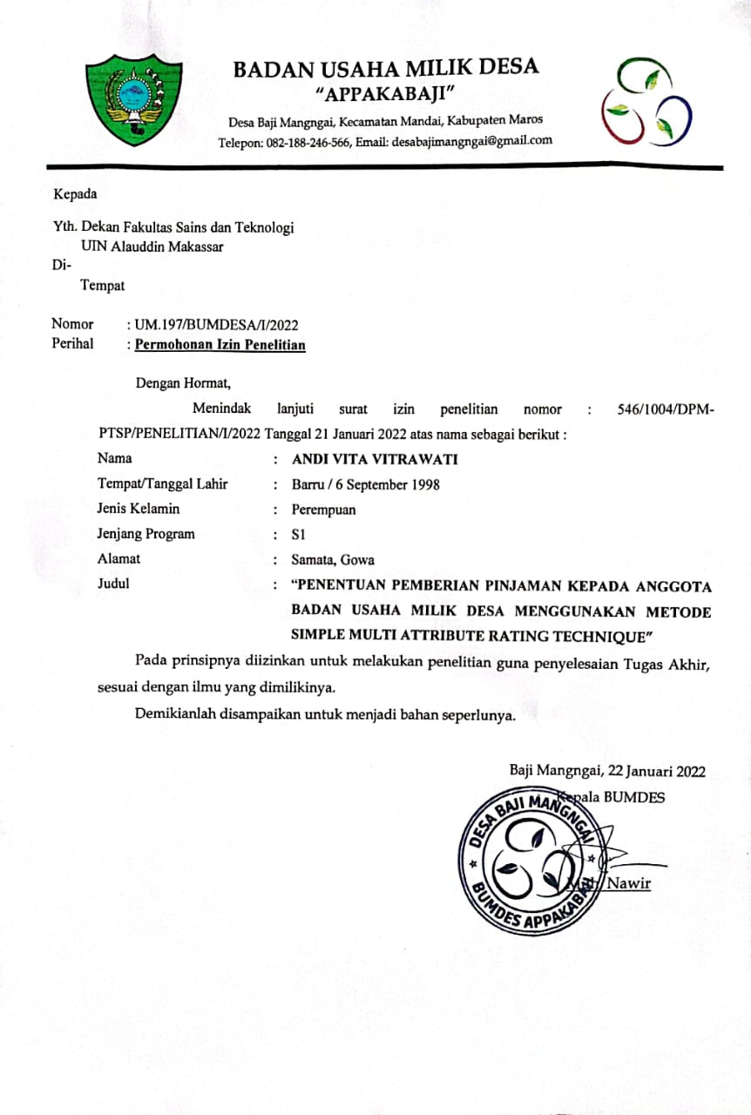Lampiran 1 : Surat Izin Penelitian dari BUMDES Appakabaji

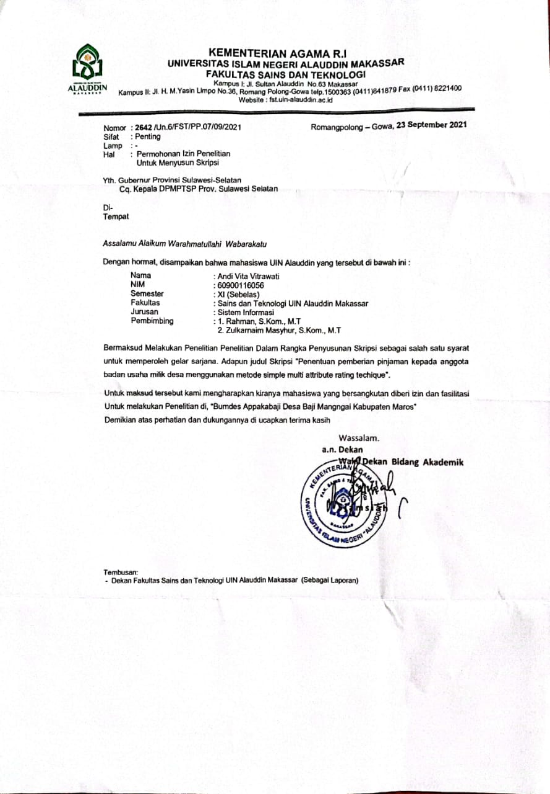Lampiran 2: Surat Permohonan Izin Penelitian dari Fakultas

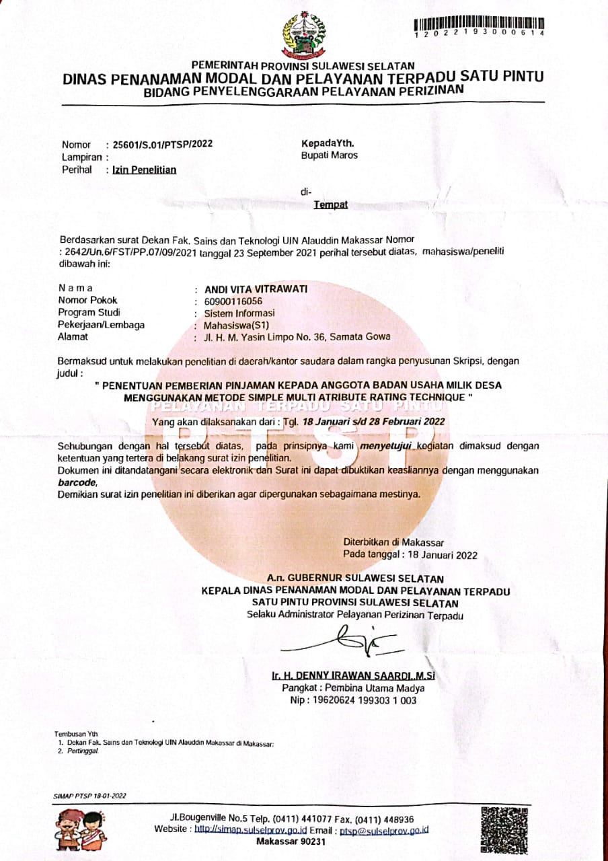Lampiran 3: Surat Izin Penelitian dari DPMPTSP Makassar

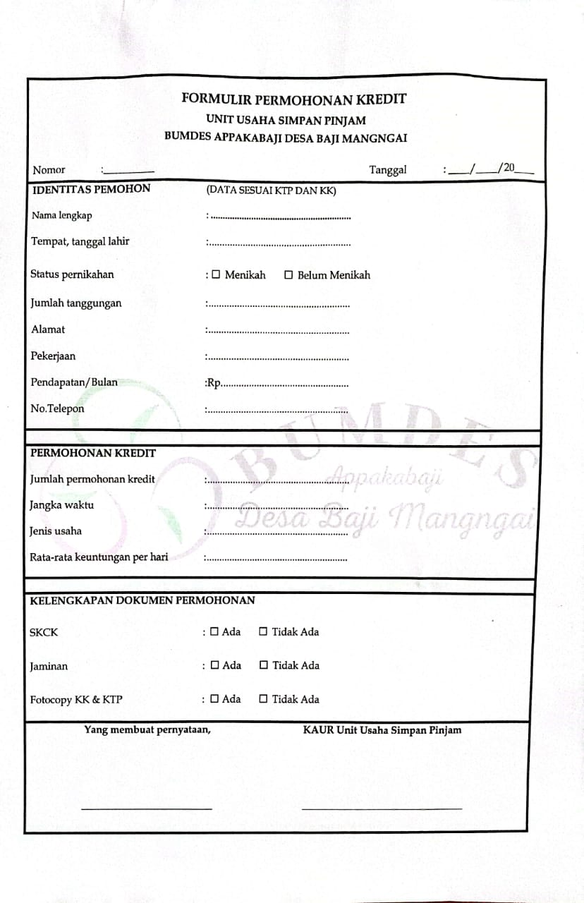Lampiran 4 : Formulir Pengajuan Pinjaman BUMDES Appakabaji

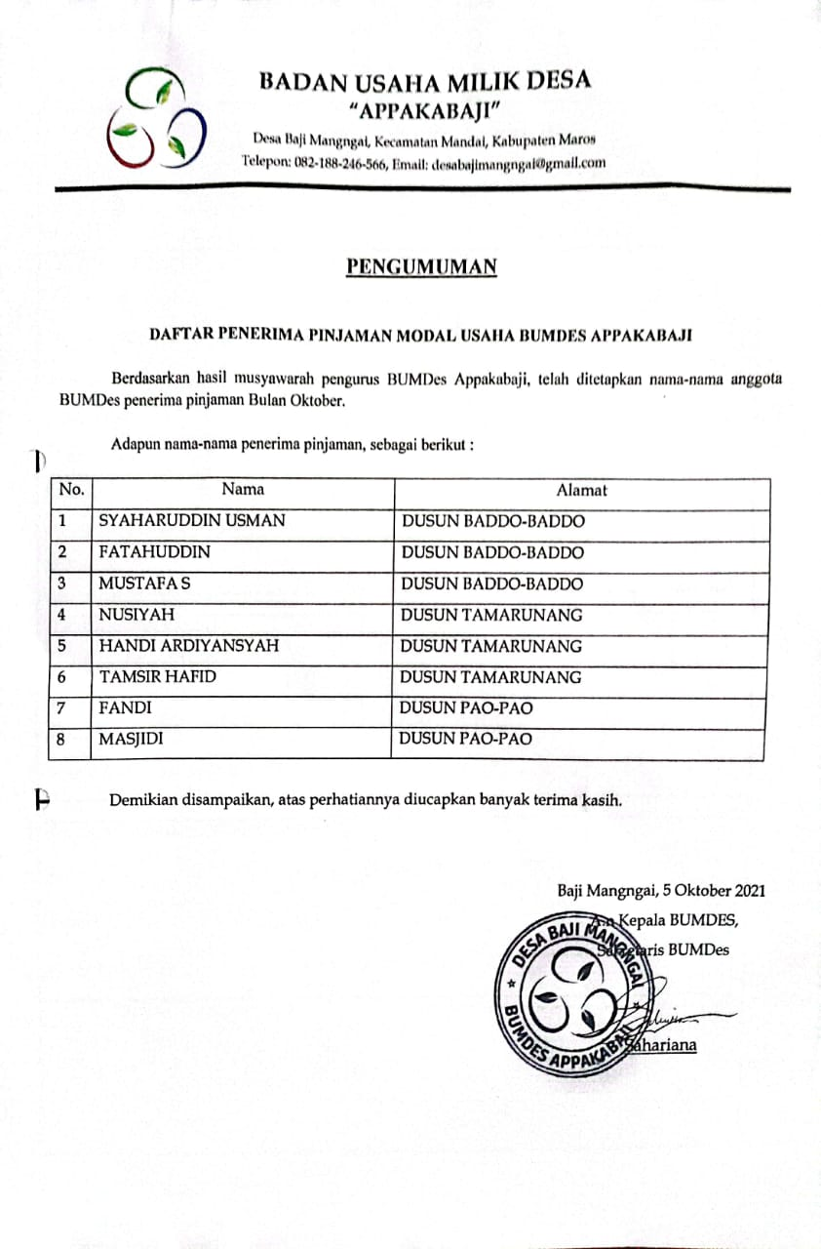Lampiran 5: Pengumuman Penerima Pinjaman BUMDES Appakabaji

Lampiran 6: Data Kredit Macet Anggota BUMDES Appakabaji

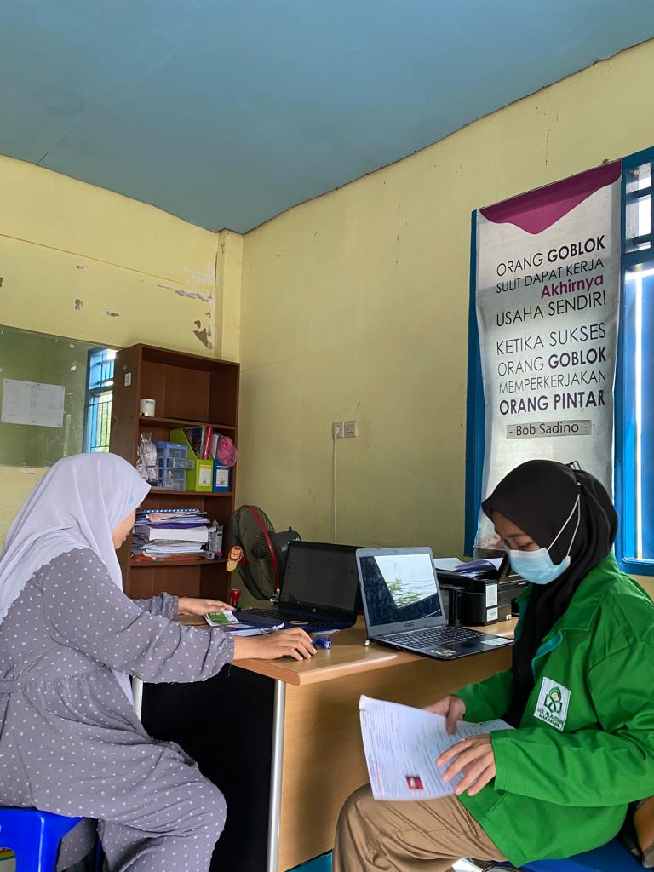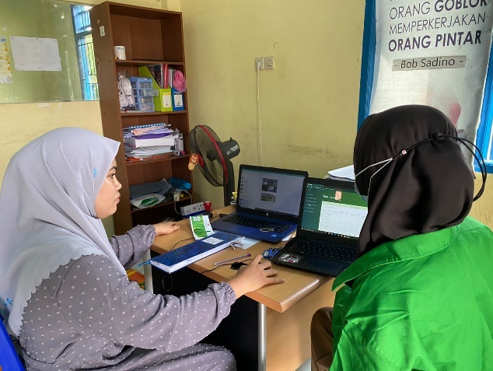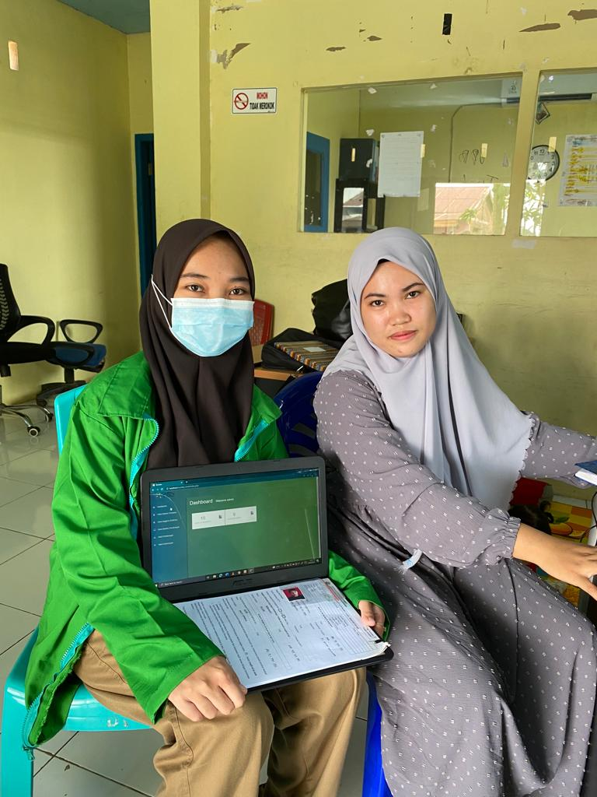Lampiran 7: Dokumentasi Selama Penelitian